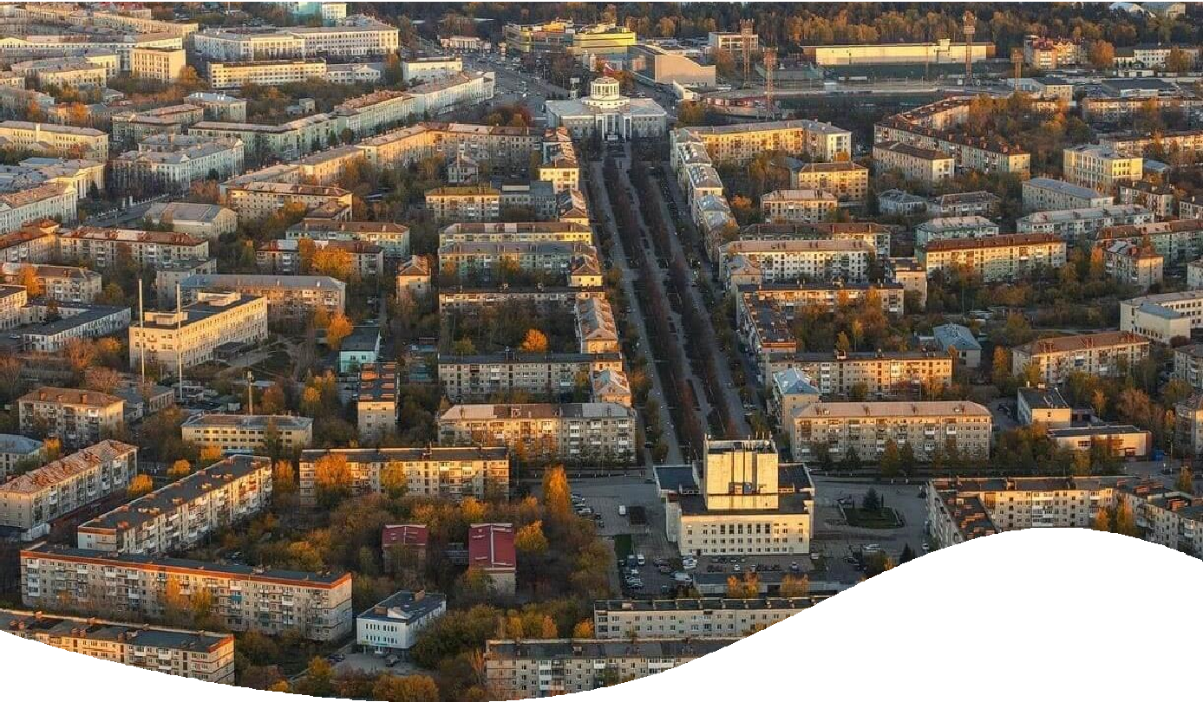

ВСЕРОССИЙСКИЙ КОНКУРС

«Лучшая муниципальная практика»

2024

СОДЕРЖАНИЕ

01.
02.
Предисловие

I КАТЕГОРИЯ (муниципальные округа, городские округа
(городские округа
с внутригородским делением) и городские поселения)
  - II КАТЕГОРИЯ (сельские поселения)

  - Старосахчинское сельское
поселение Ульяновской области
(1 место)

- Поддубровский сельсовет

03. Город Калуга Калужской области
(1 место)

Муниципальный округ Увинский
04.
район Удмуртской Республики
Липецкой области (2 место)

- Краснохолмский сельсовет Республики Башкортостан
(3 место)

05.

06.
Город Новороссийск Краснодарского края (3 место)
Город Ангарск Иркутской области (4 место)

- Беловский сельсовет Оренбургской области
(4 место)

Ключевский сельсовет Оренбургской области
13.

Город Аткарск
07. Саратовской области
(5 место)
(5 место)

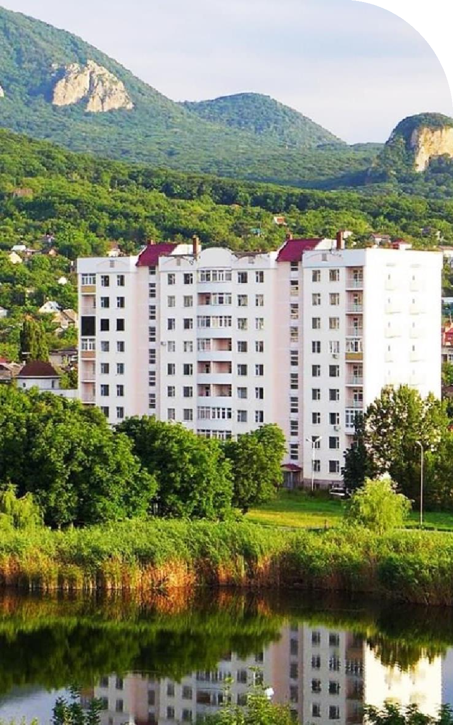


Предисловие
В сборнике лучших муниципальных практик представлены конкурсные материалы муниципальных образований, ставших победителями Всероссийского конкурса «Лучшая муниципальная практика» по номинации «Муниципальная экономическая политика и управление муниципальными финансами» в 2024 году, а также краткие обзоры их опыта, подготовленные Министерством экономического развития Российской Федерации и органами исполнительной власти субъектов Российской Федерации


Целевая аудитория
1
Целевой аудиторией
сборника являются органы исполнительной власти субъектов Российской
Федерации, муниципальные образования Российской Федерации, экспертное
сообщество
Цель сборника

Сборник подготовлен в целях апробации, распространения

2
и популяризации
лучших муниципальных практик



Призовой фонд





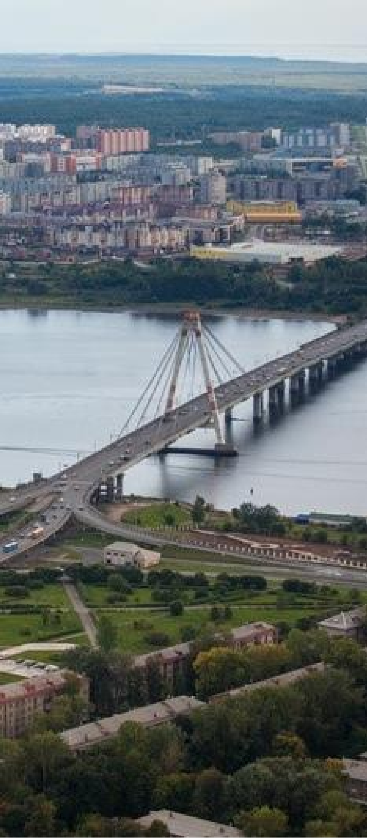
- место: 50 млн рублей
- место: 40 млн рублей
- место: 30 млн рублей
- место: 20 млн рублей
- место: 10 млн рублей

- место: 20 млн рублей
- место: 15 млн рублей
- место: 7 млн рублей
- место: 5 млн рублей
- место: 3 млн рублей

категория
Муниципальные округа, городские
округа (городские округа
с внутригородским делением) и городские поселения

категория
Сельские поселения


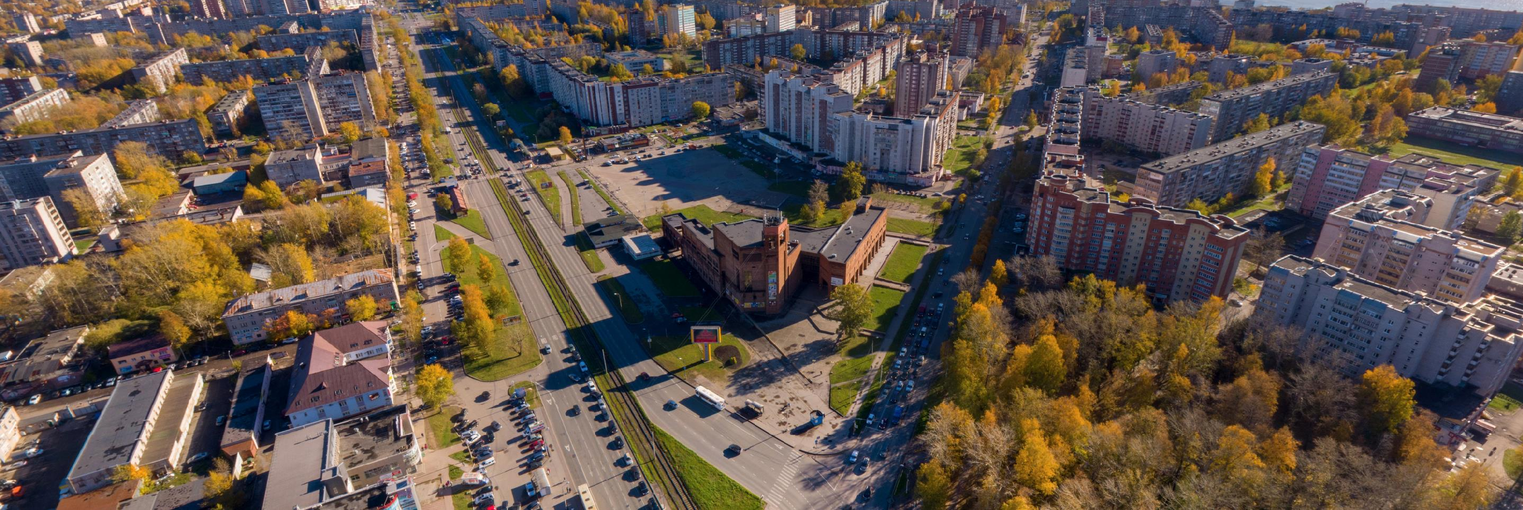
Номинация

В сфере муниципальной экономической политики практики в основном направлены на развитие и поддержку малого и среднего предпринимательства, привлечение инвестиций, применение механизмов муниципально- частного партнерства и формирование системы стратегического управления
В сфере управления муниципальными финансами практики отражают мероприятия по управлению муниципальным долгом, финансовое планирование, учет и отчётность, а также управление бюджетными доходами и расходами
Муниципальная экономическая политика и управление муниципальными финансами


В рамках номинации
представлено 217 заявок
из 60 регионов


Из них:
149 заявок по I категории
68 заявок по II категории

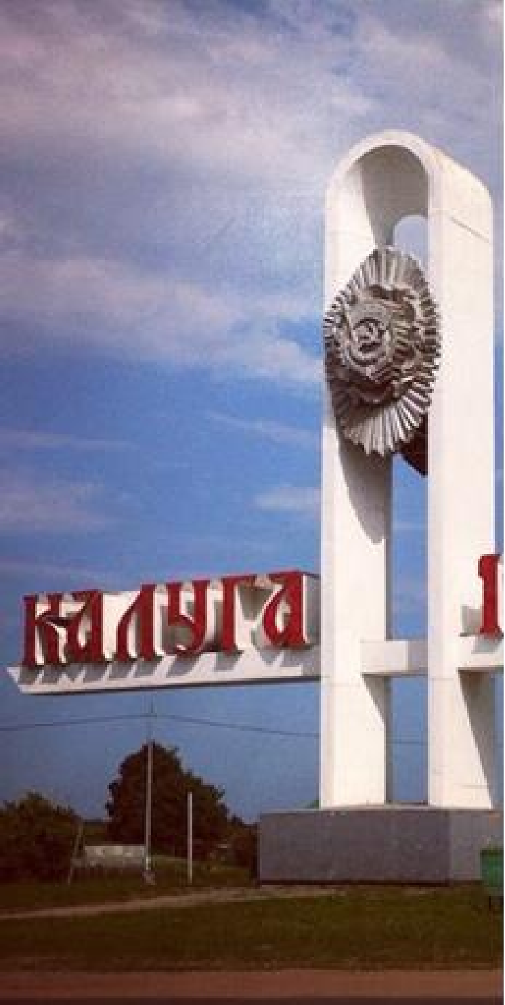

Город Калуга Калужская область (1 место)

В рамках I категории (муниципальные округа, городские округа (городские округа с внутригородским делением)
и городские поселения)




Проект «СтартАпФабрика»
Цель практики:
Описание практики
Муниципальная
экономическая политика

Проект «Ранняя профориентация молодежи»

Цель практики:
Расширение информированности молодого поколения

Привлечение молодых кадров в промышленный сектор, обеспечение высококвалифицированными кадрами предприятий промышленного сектора.

Суть практики:
В рамках проекта «СтартАпФабрика» предприятия и организации города представляют научно-технические потребности (задачи), которые требуют новых высокотехнологичных решений. Разработчики из числа студентов, аспирантов, научно- педагогических работников, технологических предпринимателей предлагают свои решения и инновационные проекты.

Достигнутые эффекты:
Внедрение прикладных научно-технических разработок, способствующих импортозамещению, повышению конкурентоспособности и товарного производства предприятий, а также активизации научно-технических резервов для развития инновационной деятельности.
Помимо содействия разработке и внедрению инноваций, совместной реализации высокотехнологичного, импорто- замещающего производства, реализация практики позволяет предприятиям привлекать и трудоустраивать кадры в области технических, научных и инженерных специальностей.
о предприятиях города, возможностях трудоустройства, получение практических навыков для начала трудовой деятельности.

Суть практики:
В рамках укрепления взаимодействия предприятий и организаций с ВУЗами и профессиональными учебными заведениями среднего профессионального образования, а также школами организуются совместные мероприятия для школьников и студентов, в том числе по профориентации.
Администрацией и ГКУ «Центр занятости населения города Калуги» реализуется совместный проект «Молодежная биржа труда», предоставляющая возможность молодежи 14-18 лет начать трудовую деятельность в сферах озеленения помещений и территорий, благоустройства, ремонта мебели, уборки территорий учебных заведений.
Сотрудники предприятий участвуют в организации учебного процесса, разработке профессиональных модулей для теоретического обучения студентов профессиональных учебных учреждений, читают лекции и проводят практические занятия. Применяются принципы дуального образования, студенты проходят практику на предприятиях и в организациях, привлекаются в проектные команды под руководством преподавателей ВУЗа для работы над концепциями по благоустройству городских территорий.

Реализация проектов позволила:
- создать эффективный механизм ранней профориентации молодежи;
- обеспечить долгосрочное сотрудничество учебных заведений и предприятий, что способствует повышению качества подготовки и обучения, а также закреплению высококвалифицированных кадров в муниципалитете;
- разработать и внедрить инновации, обеспечить совместную реализацию высокотехнологичного, импортозамещающего производства, содействие калужским предприятиям в привлечении и трудоустройстве кадров в области технических, научных и инженерных специальностей;
- разработать при участии студентов 4 необычные концепции по развитию и благоустройству центральной части города, что позволит раскрыть туристический потенциал отдельных территорий и обеспечить дополнительные поступления в бюджет города;
- предложить предприятиям города в рамках проекта
«СтартАпФабрика» более 50 научно-технических предложений и инновационных разработок, которые уже внедряются или находятся на стадии НИОКР;
- заключить 8 научно-производственных соглашений и договоров, в том числе по проектам прямого и обратного инжиниринга, материаловедению и внедрению технологий
упрочнения и восстановления деталей, организации целевых
НИР с созданием студенческих конструкторских бюро.

Затраты на реализацию проекта:
На реализацию мероприятий муниципальной программы в 2023 году «Молодежь муниципального образования «Город Калуга» выделено 13 072,5 тыс. рублей; на трудоустройство несовершеннолетних выделено 1 000 тыс. рублей.

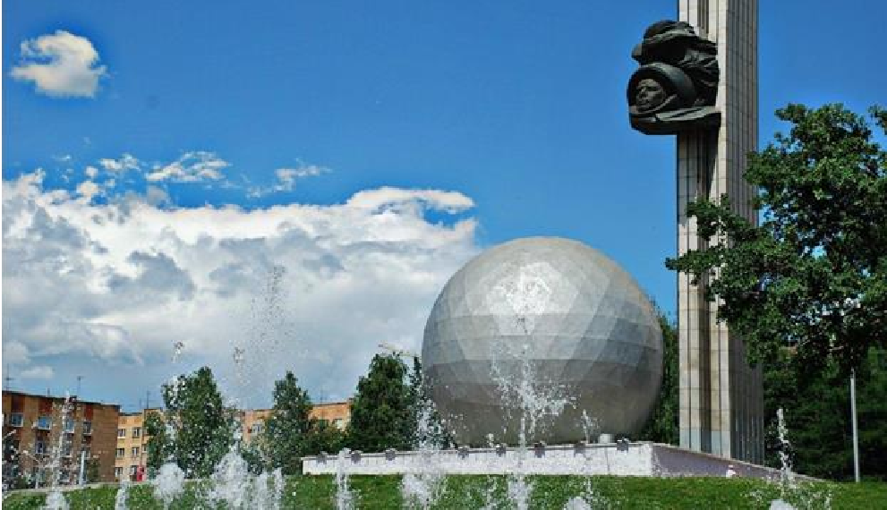
Результаты реализации практики

Прирост высокопроизводительных рабочих мест составляет 97,139
1

Зарегистрированный уровень безработицы
2
составляет 0,13 % (по состоянию на 01.01.2024)

В рамках проекта трудоустроено 1 147 несовершеннолетних
3
Создание условий для занятости молодежи, обеспечения предприятий высококвалифици- рованными кадрами, реализация программы по импортозамещению
4

Описание практики
Управление муниципальными финансами

Управление бюджетными доходами и расходами
- сохранение устойчивости и обеспечение долгосрочной сбалансированности бюджета, укрепление доходного потенциала местного бюджета, безусловное исполнение принятых расходных обязательств, повышение эффективности и результативности бюджетных расходов с учетом ориентирования на достижение национальных целей развития, обеспечение жесткого контроля за расходованием бюджетных средств и соблюдением финансовой дисциплины;
- увеличение поступления доходов местного бюджета, которые превысили уровень 2022 года, исполнение всех принятых бюджетных обязательств и реализация мероприятий по достижению целей по приоритетным направлениям и проектам, в том числе национальным проектам;
- укрепление и развитие доходного потенциала за счет наращивания стабильных доходных источников, включая расширение доходной базы и увеличение собираемости платежей в бюджет;
- продолжение реализации мероприятий по мобилизации доходов бюджета города, в том числе за счет имеющихся резервов в части местных налогов и использования имущества и земельных участков, находящихся в государственной или муниципальной собственности;
- рациональное использование имеющихся финансовых ресурсов и осуществление расходов с соблюдением принципов приоритетности и безотлагательности;
- в первоочередном порядке средства бюджета направлялись на обеспечение заработной платы работников бюджетной сферы, на которых распространяется действие «майских» Указов Президента Российской Федерации и других категорий работников;
- продолжилась работа по реализации инициативных проектов граждан, на основании заявок от жителей города о намерении реализации инициативных проектов и по результатам конкурсного отбора были реализованы инициативные проекты, реализуется новое молодежное направление инициативных проектов - школьные инициативы.
Управление муниципальным долгом
Обеспечение сбалансированности бюджета, своевременное и полное исполнение долговых обязательств, а также минимизацию стоимости их обслуживания
Финансовое планирование, учет и отчетность
Выполняется на основе единой методологии и было направлено на формирование полной и достоверной информации о доходах, расходах денежных средств, источниках финансирования дефицита бюджета города и финансово- хозяйственной деятельности бюджетных и автономных учреждений

Бюджетное планирование и исполнение бюджета
- планирование основано на увязке бюджетных обоснований (проектировок) с заявленными приоритетами социально- экономического развития муниципалитета, целями государственных (муниципальных) программ с учетом ориентирования на достижение национальных целей развития, а также на обеспечении своевременного проведения платежей получателей бюджетных средств при строгом соблюдении требований бюджетного законодательства и осуществлении контроля за целевым использованием бюджетных средств;
- проверка смет на выполнение проектно-изыскательских работ, строительство, реконструкцию, капитальный и текущий ремонт объектов, финансовое обеспечение которых осуществляется за счет средств бюджета города, и проверка экономической обоснованности цен (тарифов) на все товары, работы (услуги), подлежащие регулированию органами местного самоуправления в соответствии с законодательством.

Результаты реализации практики
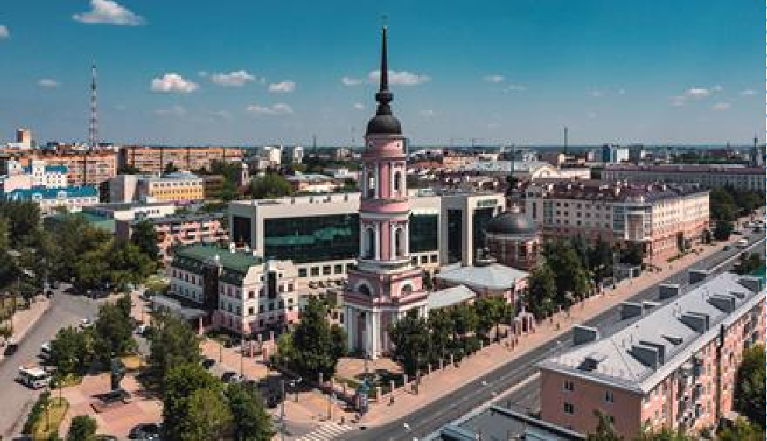
Увеличение поступления доходов в бюджет относительно 2022 года
1
Увеличение объема доходов на одного жителя
2
города на 9,1 тыс. рублей (по сравнению с 2021 годом)
Экономия расходов на обслуживание
3
муниципального долга составила 129,8 млн рублей

Темп роста налоговых и неналоговых доходов бюджета города составил 119,5 % (относительно поступлений в 2021 году)
4
При запланированном дефиците в 179,3 млн рублей бюджет по итогам 2023 года исполнен с профицитом в сумме 328,7 млн рублей
5



Муниципальный округ
Увинский район Удмуртской Республики (2 место)
В рамках I категории (муниципальные округа, городские округа (городские округа с внутригородским делением)
и городские поселения)




Описание практики
Муниципальная
экономическая политика

Практика «Привлечение предпринимателей
для увеличения доходной базы бюджета и вовлечение в оборот неиспользуемого жилья»

Цель практики:
Сохранение и увеличение прироста субъектов МСП на территории Увинского района путем реализации комплекса мер по привлечению предпринимателей за счет получения преференций.

Суть практики:
Предпринимателям, готовым переехать в муниципальное образование и осуществлять предпринимательскую деятельность, предоставляются объекты недвижимости для регистрации по месту жительства или месту осуществления деятельности.
- внесены изменения в региональное законодательство в части продления срока действия пониженной ставки 1 % (5 %) для отдельной категории предпринимателей бессрочно либо на длительный срок, исключив рост ставки за 2-ой, 3-ий и следующие годы;
- внесены изменения в региональное законодательство в части изменения методики расчета дифференцированных нормативов компенсации бюджетам муниципальных образований доходов от налога по УСН – установлен единый усредненный показатель по Удмуртской Республике;
- деятельность по поиску свободного жилья на территории населенных пунктов района с целью его вовлечения в оборот, в том числе путем продажи предпринимателям;
- на основании данных похозяйственных книг поселений осуществляется сбор информации в отношении пустующего жилья, в том числе ветхого, и их владельцев. Далее ведется работа с владельцами и (или) потенциальными наследниками данных объектов на предмет готовности продать жилье;
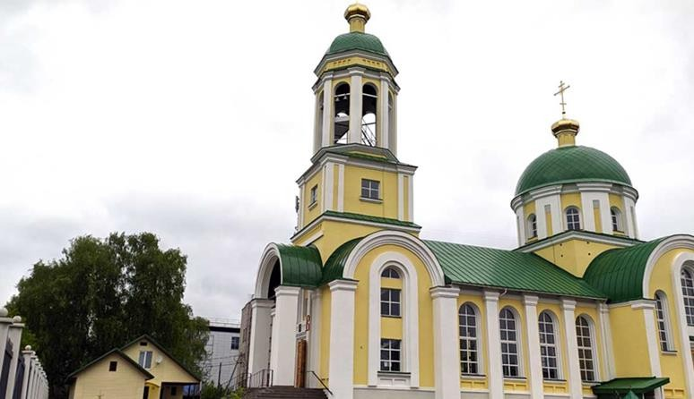
- работа с риэлторскими организациями по оказанию содействия в регистрации прав на объекты и дальнейшей продаже предпринимателям.

Достигнутые эффекты:
- сохранение пониженных ставок УСН для предпринимателей на длительный период, а также рациональное распределение платежей по УСН позволили стимулировать прирост количества субъектов малого и среднего предпринимательства, зарегистрированных на территории Увинского района;
- увеличение более чем на 30 % количества зарегистрированных предпринимателей, а также улучшение иных показателей, характеризующих развитие малого и среднего предпринимательства, в рамках оценки эффективности деятельности органов местного самоуправления;
- предоставление возможности предпринимателям из других регионов легко найти готовое жилье на территории района для его покупки и регистрации по месту жительства;
- вовлечение в хозяйственный оборот неиспользуемых жилых помещений и регистрация законных владельцев объектов недвижимости;
- дополнительные доходы в виде дотаций за прирост ИП по результатам оценки эффективности.
Результаты реализации практики

Увеличение на 30 % количества зарегистрированных предпринимателей
1

Прирост налоговых доходов местного бюджета от НДФЛ 109 % в 2023 году, 117 % в 2024 году
2

Прирост налоговых доходов местного бюджета от УСН 173 %
3

Введение в оборот неиспользуемых жилых помещений
4

Описание практики
Управление муниципальными финансами

Управление бюджетными доходами и расходами
- утвержден и ежегодно актуализируется и реализуется План мероприятий по росту доходов бюджета, оптимизации расходов бюджета и сокращению муниципального долга в целях оздоровления муниципальных финансов, информация о его реализации размещена на официальном сайте Увинского района;
- ежедневно проводится мониторинг исполнения бюджета по налоговым и неналоговым доходам в сравнении с аналогичным периодом прошлого года, а также ежемесячно проводится анализ поступления налоговых доходов в разрезе организаций;
- реализуется план мероприятий (дорожная карта) по росту налоговых и неналоговых доходов бюджета; ежегодно проводится оценка эффективности налоговых расходов (налоговых льгот).
Управление муниципальным долгом
- реализуются в соответствии с утвержденной на местном уровне долговой политикой, которая ежегодно актуализируется и размещается в составе проекта бюджета на официальном сайте района;
- работа с кредитными организациями по снижению процентной ставки по заключенным договорам на привлечение кредитных ресурсов, осуществлялся регулярный мониторинг рынка кредитных ресурсов для оптимизации структуры муниципального долга с целью сокращения стоимости обслуживания долговых обязательств и при наличии благоприятной рыночной конъюнктуры;
- ежемесячно осуществляется учёт долговых обязательств в муниципальной долговой книге, а также ведется контроль за их своевременным исполнением;
- снижение расходов на обслуживание муниципального долга;
- кредитные заимствования производились только в целях погашения уже имеющегося долга по коммерческому кредиту, принимая во внимание решения ЦБ РФ о снижении ключевой ставки, проведена работа по перекредитованию.
Бюджетное планирование и исполнение бюджета
- муниципальными программами охвачены все отрасли муниципального управления, программный метод планирования бюджетных расходов;
- санкционирование платежей, производимых за счет собственных доходов бюджета, проводится в соответствии с графиком санкционирования платежей, ежегодно утверждаемому финансовым органом муниципального образования, согласно которому в первую очередь финансируются социально-значимые расходы, прочие расходы финансируются при условии наличия свободного остатка на счете бюджета, объемы финансирования доводятся до учреждений на основании ежедневных заявок, а также ежедневного осуществления текущего контроля при санкционировании расходов муниципальных бюджетных и автономных учреждений;

- формируются резервы для закрытия социально-значимых расходов до конца финансового года в виде остатка собственных средств на счете бюджета;
- проведение мероприятий по инвентаризации действующих расходных обязательств, сокращению (перераспределению) неэффективных расходов, оптимизации бюджетной сети;
- проведены оптимизационные мероприятия в сфере муниципального управления: создание эффективной структуры и штатной численности в рамках реализации проекта
«Эффективный муниципалитет», в том числе в результате объединения поселений, централизации бухгалтерского учета в одном учреждение МУ «Централизованная бухгалтерия»;
- для целей централизованного бухгалтерского учета в муниципальном образовании внедрена и используется единая система учета, построенная на основе «облачных» технологий;
- ежегодно утверждается и реализуется план мероприятий («дорожная карта») по погашению (реструктуризации) кредиторской задолженности по бюджетным обязательствам муниципального образования;
- стартовал муниципальный конкурсный отбор проектов по инициативному бюджетированию «Инициатива граждан» без привлечения средств республиканского бюджета;
- ежегодная оценка эффективности реализации муниципальной подпрограммы «Управление муниципальными финансами».

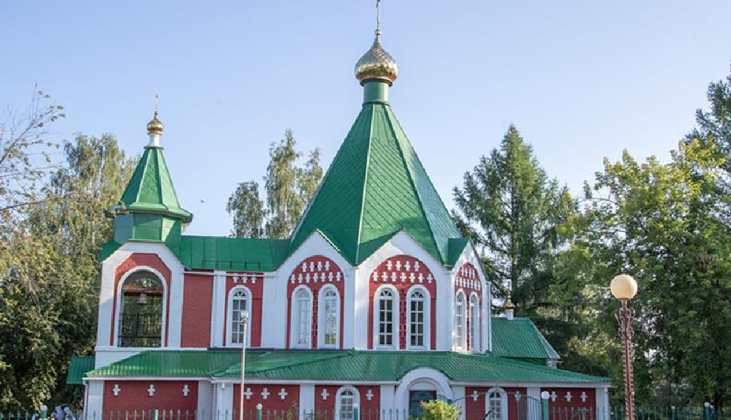
Результаты реализации практики
Темп роста налоговых и неналоговых доходов в 2023 году составил 113,3 %
1
Доля расходов бюджета, формируемых в рамках муниципальных программ за 2023 г. - 99,9 %
2
Бюджетный эффект от проведенных оптимизационных мероприятий за период с 2019 по 2023 годы – 33 млн рублей
3
Создан резерв в виде остатков собственных средств на счете бюджета в размере 142 млн рублей
4

Экономия бюджетных средств – 12,5 млн рублей
5

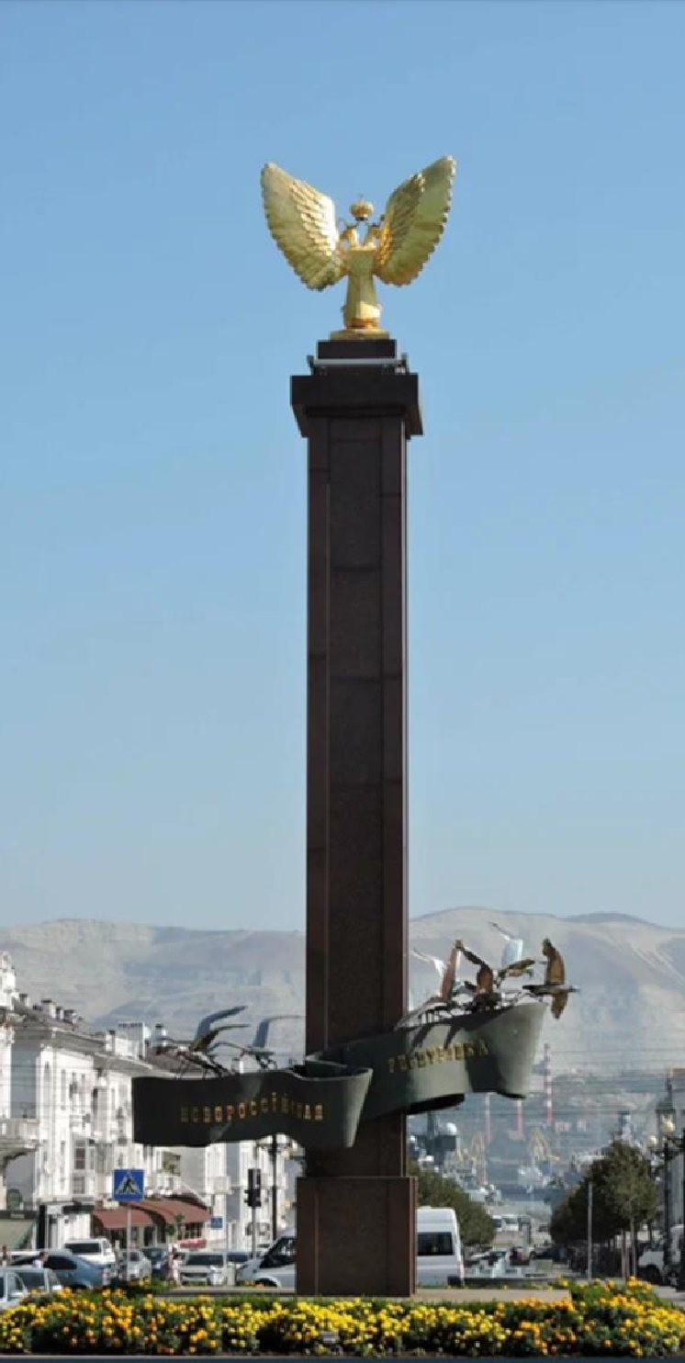

Город Новороссийск Краснодарский край (3 место)
В рамках I категории (муниципальные округа, городские округа (городские округа с внутригородским делением)
и городские поселения)




Описание практики
Муниципальная
экономическая политика
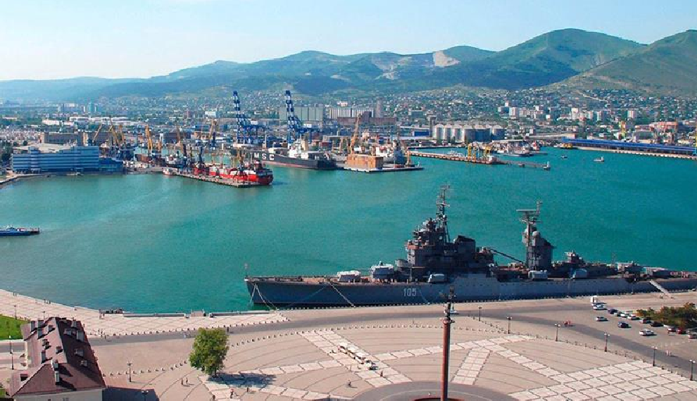
Практика «Повышение финансовой грамотности

жителей Новороссийска»

Цель практики:
Повышение финансовой грамотности всех групп населения

Суть практики:
Разработан муниципальный журнал по финансовой грамотности
«ФинГрамикум», главной особенностью которого является уклон на реальные истории и опыт новороссийских предпринимателей публикация реальных фото новороссийцев с обратной связью по данной тематике, а также информирование о льготах, выплатах непосредственно для жителей. Для охвата всех категорий граждан журнал «ФинГрамикум» также разработан в шрифте Брайля. Информация для публикации в журнале подбирается на основании потребности людей с ОВЗ (слабовидящих

или незрячих читателей). Кроме того:
- ежемесячно выпускаются видеоролики по финансовой грамотности с сурдопереводом;
- распространяются информационные материалы о финансовом мошенничестве в общественных пространствах;
- проводятся мастер-классы по финансовой грамотности для детей с ОВЗ.
Также повышению финансовой доступности в городе способствует сервис «наличные на кассе», предоставляемый 205 торгово- сервисными точками.
Результаты реализации практики
Уровень финансовой грамотности в Новороссийске в 2023 году увеличился на 8,49 % и составил 89,27 %
1
Реализация проекта по строительству ОСШ позволит сэкономить не менее 200 млн рублей бюджета
2
на строительство подъездных путей
Прибыль от промышленного туризма составила 3,5 млн рублей
3

Город посетило 300 тысяч туристов
4

Описание практики
Управление муниципальными финансами
Управление бюджетными доходами и расходами

  - реализуется инициативное бюджетирование школьников как форма непосредственного участия самих школьников в решении вопросов локального значения, путем определения направления расходования бюджетных средств на реализацию наиболее значимых в режиме проектирования - осознание идеи, определение этапов для ее воплощения, разработка проекта, расчет финансовых ресурсов, оформление и публичная презентация проекта; проводится марафон школьного инициативного бюджетирования;
  - применяются информационные технологии как средство увеличения доходной части бюджета;
  - автоматизация процессов стала ключевым фактором успеха для организаций и предприятий, которая позволяет оптимизировать рабочие процессы, повышение производительности труда, снижение издержек и улучшение качества продукции или услуг;
  - система комплекса мероприятий по обеспечению прозрачности процесса проведения закупок, формирование комплекса мероприятий по обеспечению прозрачности процесса проведения закупок на рынках размещения рекламных конструкций, размещения нестационарных торговых объектов, приватизации и аренды муниципального имущества, а также продажи и аренды муниципальных земельных участков, в том числе путем создания
«Единого организатора торгов»;
  - введена концепция управления, которая использует информационные технологии для управления информацией, ресурсами и действиями с минимальным участием человека или без него;
  - разработка нормативной правовой базы, определяющей порядок взаимодействия, права и обязанности сторон и обеспечивающей передачу полномочий по организации и проведению торгов от всех подразделений (учреждений)
«Единому организатору торгов»;
  - внедрение системы электронного документооборота, позволяющего осуществлять взаимодействие всех сторон в электронной форме с использованием электронно-цифровых подписей;
  - осуществление полного перехода на заключение договоров только в электронной форме по всем направлениям;
  - утвержден регламент взаимодействия между службами, порядок загрузки и хранения полученных данных транспортных средств и их владельцев; имеется действующее соглашение со службой судебных приставов по системе межведомственного электронного взаимодействия;
  - внесены изменения в должностные инструкции закрепленных специалистов по работе с личными данными, получаемыми в связи с использованием программного комплекса;

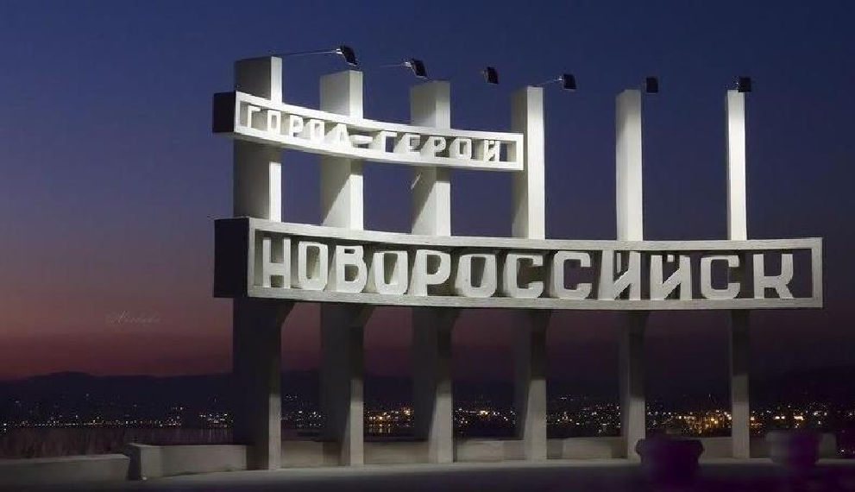
  - осуществлена полная централизация имущественных, земельных и иных видов налогов и проведен ряд мероприятий: аренда, безвозмездное пользование, доверительное управление имуществом, иные договоры, предусматривающие переход прав в отношении муниципального имущества; аренда и продажа земельных участков; размещение рекламных конструкций; размещение нестационарных торговых объектов, нестационарных объектов по оказанию услуг на земельных участках, находящихся в муниципальной собственности либо государственная собственность на которые не разграничена, расположенных на территории муниципального образования.

Результаты реализации практики

Рост доходов бюджета муниципального образования за 2023 год составил 155 млн рублей в 2023 году
1

Увеличение конкурентных закупок по некоторым направлениям до 100 %
2
Сокращение сроков согласования закупочной документации более чем в 5 раз (с 5 рабочих дней до 1 рабочего дня) в 2023 году
3

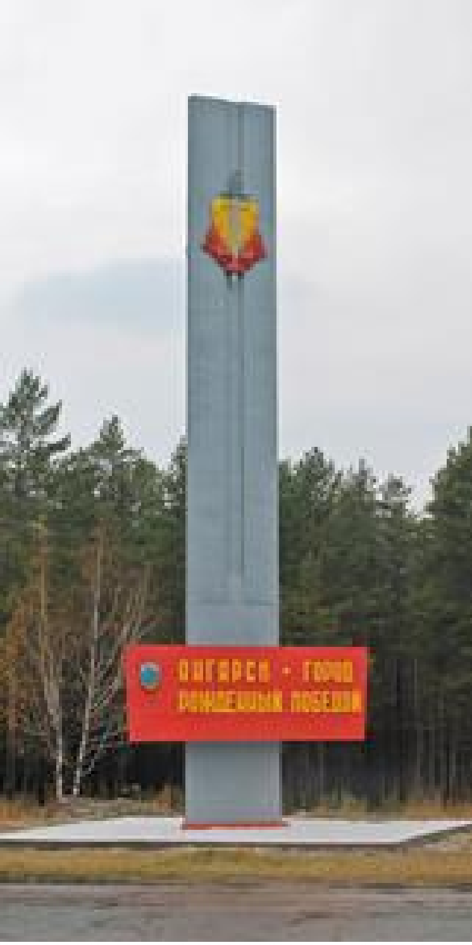

Город Ангарск Иркутская область (4 место)
В рамках I категории (муниципальные округа, городские округа (городские округа с внутригородским делением)
и городские поселения)




Описание практики
Муниципальная
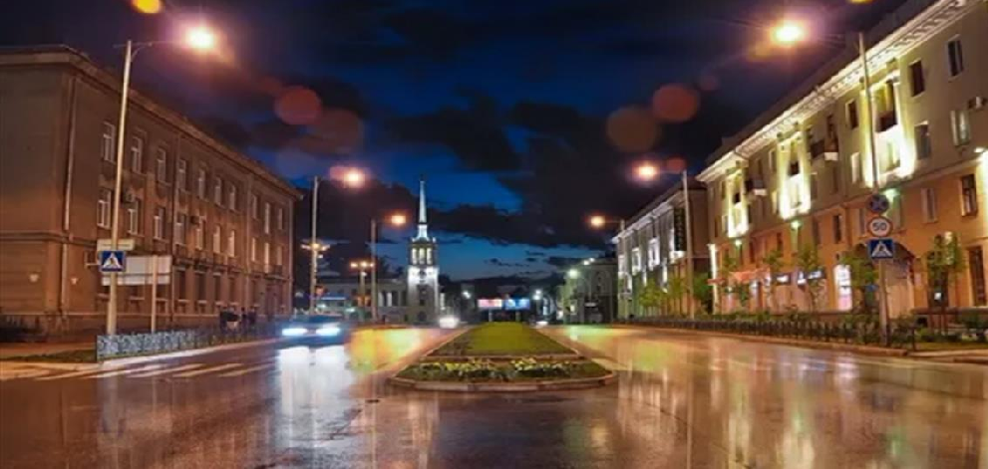
экономическая политика

Практика «Социальный контракт как один
из факторов развития малого бизнеса в городе»

Цель практики:
Вовлечение в постоянную предпринимательскую деятельность граждан, заключивших социальный контракт

Суть практики:
Оказание государственной социальной помощи на основании социального контракта направлено на повышение качества жизни малоимущих граждан за счет собственных активных действий по получению постоянных самостоятельных источников дохода, позволяющих преодолеть трудную жизненную ситуацию и улучшить материальное положение заявителя и его семьи.
Помощь нуждающимся в получении государственной поддержки влияет на социально-экономическое развитие, а именно на такие показатели как уровень бедности, уровень безработицы, улучшение образования, питания и здоровья в семьях малоимущих граждан.
Социальные контракты заключаются по 4 наиболее востребованным направлениям:
- помощь в трудоустройстве;
- осуществление индивидуальной предпринимательской
деятельности;
- ведение личного подсобного хозяйства;
- иные мероприятия по преодолению трудной жизненной ситуации.

Результаты реализации практики
В качестве самозанятых зарегистрировано 12 163 человек (по состоянию на 1 января 2024 года) – это около 10 % от количества самозанятых по области
1
Бюджет области ежегодно пополняется расчетно на сумму более 3 млн рублей за счет вновь
2
зарегистрированных налогоплательщиков Ангарска,
заключивших социальный контракт
Уровень безработицы снизился в 1,9 раза
3

Заключено 1 106 социальных контрактов на общую сумму более 148 млн рублей
4
Социальным контрактом охвачено порядка 3,5 тысяч человек (с учетом всех членов семей)
5

Описание практики
Управление муниципальными финансами

Управление бюджетными доходами и расходами
- вовлечение в налоговый оборот объектов недвижимости, включая земельные участки;
- усиление межведомственного взаимодействия с территориаль- ными управлениями федеральных органов исполнительной власти, органами государственной власти по выполнению мероприятий, направленных на изыскание дополнительных налоговых и неналоговых доходов и повышение их собираемости;
- реализация мероприятий, направленных на сокращение неформальной занятости населения, обеспечение мероприятий по легализации заработной платы и трудовых отношений;
- повышение качества управления муниципальной собственностью;
- реализации поставленных Президентом Российской Федерации национальных целей развития Российской Федерации, направленных на социальную поддержку граждан, развитие транспортной, коммунальной и социальной инфраструктуры, рациональное и эффективное использование имеющихся бюджетных средств;
- оптимизация бюджетной сети за счет укрупнения или присоединения либо ликвидации или реорганизации в установленном законодательством порядке неэффективных муниципальных учреждений;
- обеспечение поэтапного доступа социально ориентированных некоммерческих организаций, осуществляющих деятельность в социальной сфере, к бюджетным средствам, выделяемым на предоставление социальных услуг населению.
Управление муниципальным долгом
- приоритетное исполнение обязательств по погашению и обслуживанию долговых обязательств;
- минимизация расходов на обслуживание муниципального долга, поддержание объема и структуры долговых обязательств, исключающих их неисполнение;
- использование внутренних ресурсов для обеспечения краткосрочной ликвидности счета бюджета, в том числе осуществление заимствований средств со счетов организаций, находящихся в муниципальной собственности, и привлечение бюджетных кредитов на пополнение остатков средств на счете бюджета городского округа, предоставляемых территориальным управлением Федерального казначейства;
- снижение уровня долговой нагрузки на бюджет;
- снижение расходов на обслуживание муниципального долга;
- отсутствие задолженности по долговым обязательствам.
Результаты реализации практики
Исполнение по налоговым и неналоговым доходам за 2023 год составило 116,6 % к первоначальным прогнозным показателям на 2023 год
1
Сокращение расходов на обслуживание муниципального долга в 40,4 раза (с 50 317,4 тыс.
2
рублей в 2022 году до 1 245,6 тыс. рублей) Рост занятых в экономике составил 3,9 %
3

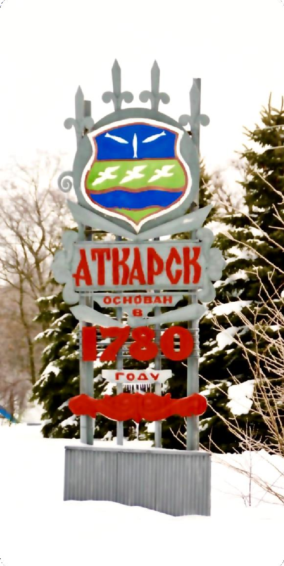

Город Аткарск
Саратовской области (5 место)
В рамках I категории (муниципальные округа, городские округа (городские округа с внутригородским делением)
и городские поселения)




Описание практики
Муниципальная
экономическая политика

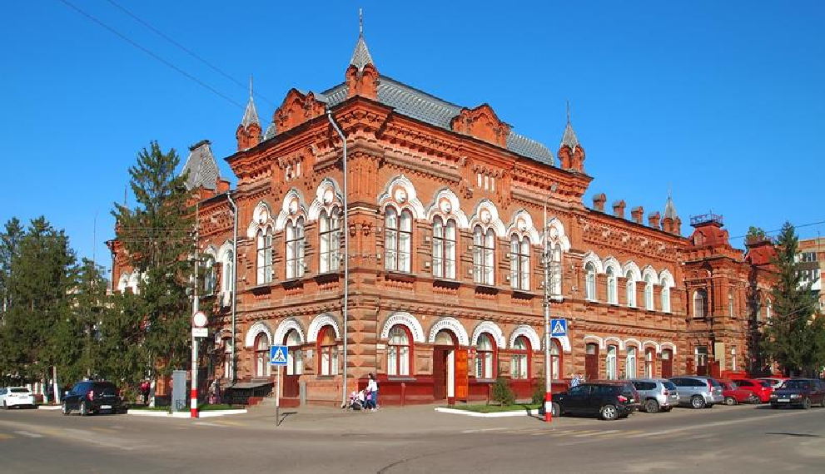
Практика «Командное управление стратегией развития: мы вместе!»

Цель практики:
Создание условий для командного взаимодействия населения, общественности, бизнеса, научного сообщества, органов государственной власти и органов местного самоуправления.

Суть практики:
Сотрудники Администрации прошли повышение квалификации по направлению «Эффективное командо-образование / тимбилдинг», на базе которого были выстроены процессы стратегического управления:
- проведен сравнительный анализ показателей социально- экономического развития муниципального образования;
- определены ключевые «точки роста» развития города, путем опросов жителей и консультаций с предпринимателями.
Внедрение командного метода работы, основанного на принципах проектного управления, обеспечило определение индивидуальной ответственности исполнителей мероприятий в достижении целей.
Совместная работа обеспечила разработку и внедрение лучших решений поставленных стратегией задач, своевременное реагирование на возникающие в ходе реализации проблемы, повысив степень ответственности за развитие территории каждого заинтересованного лица.

Результаты реализации практики
Удовлетворенность населения деятельностью
1
органов местного самоуправления составила 70 % от числа опрошенных
Увеличение количества самозанятых до 1830 человек (по состоянию на 1 января 2024 года)
2

Объем инвестиций в основной капитал в 2023 году составил 846,3 млн рублей
3

Темп роста объема инвестиций составил 127,2 %
4

Описание практики
Управление муниципальными финансами

Управление бюджетными доходами и расходами
  - командой органов местного самоуправления ежегодно организуются тематические встречи предпринимателей с участием представителей заинтересованных ведомств, контрольно-надзорных органов, мероприятия нацелены на профилактику налоговых нарушений, оказание консультационной поддержки работодателям и бизнесу;
  - с целью мотивации работодателей на официальное оформление работников и выплату заработной платы проведены встречи бизнеса с представителями инспекции труда, произведена легализация труда работников;
  - в целях роста безналичного оборота, исключения «черной кассы», увеличения налогооблагаемой базы организованы встречи бизнесменов города с представителями областного отделения Центробанка, на которых рассматривались возможности и преимущества использования Системы быстрых платежей (СПБ), вопросы использования СБП в качестве современного и выгодного способа приема оплаты за товары и услуги;
  - на заседаниях координационного совета освещались актуальные вопросы налогового законодательства, в том числе по применению специальных налоговых режимов, произошел пересмотр руководителями предприятий используемых налоговых режимов и увеличение налоговых поступлений.
Бюджетное планирование и исполнение бюджета
    - применение механизмов командного взаимодействия направлено на планирование, формирование и утверждение бюджета на очередной трехлетний период в сроки значительно ранее предусмотренных Бюджетным кодексом РФ;
    - выработка предложений по экономному и эффективному использованию бюджетных средств;
    - применение программно-целевого метода формирования бюджета;
    - формированием командной системы экономического взаимодействия муниципалитета и предпринимателей в решении проблем социально-экономического развития города;
    - при взаимодействии органов местного самоуправления, общественности, представителей бизнеса и научного сообщества выстроены принципы командного управления: совершенствование профессиональных навыков, ответственность за результат, ориентация на жителей, партнерские отношения, работа в команде;
    - вовлечение различных групп граждан и организаций всех сфер деятельности в бюджетные процессы;
    - проведение мероприятий по повышению профессиональной подготовки и бюджетной грамотности участников командного взаимодействия в управлении муниципальными финансами;

    - реализация программ повышения финансовой и бюджетной грамотности населения;
    - применение в бюджетной сфере методов бережливого
производства;
    - обеспечение доступности и открытости информации об управлении общественными финансами; при организации бюджетного процесса большое значение отводится отраслевым бюджетам, которые демонстрируются на широких площадках;
    - проведение совместных мероприятий: опросы мнений, общественные обсуждения, сборы предложений, онлайн голосования, публичные слушания, собрания граждан; выработанные при проведении форм совместного участия предложения, рекомендации, учет мнений и интересов всех представителей городского сообщества систематизируются в «реестр проблем и предложений».

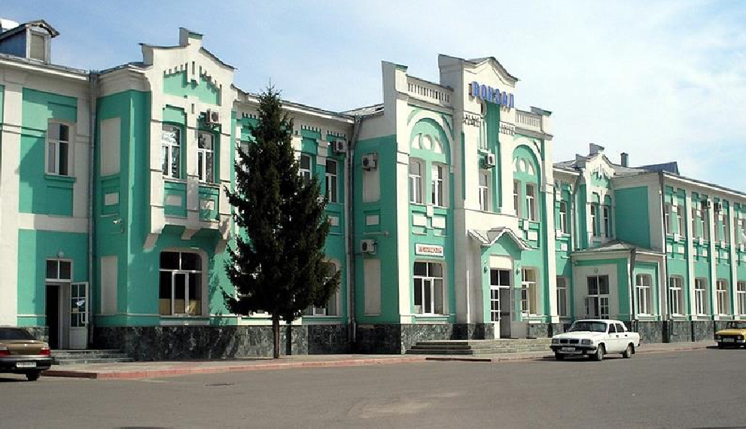
Результаты реализации практики

Поступления в бюджет налоговых и неналоговых доходов составили 85,5 млн рублей или 133,5 % от плановых назначений в 2023 году
1
Темп роста по доходам составил 111,6 % к предыдущему периоду
2

Увеличение налоговых доходов относительно прошлогоднего показателя на 12,7 %
3

Финансовый год завершен с профицитом в 8 723,7 тыс. рублей
4

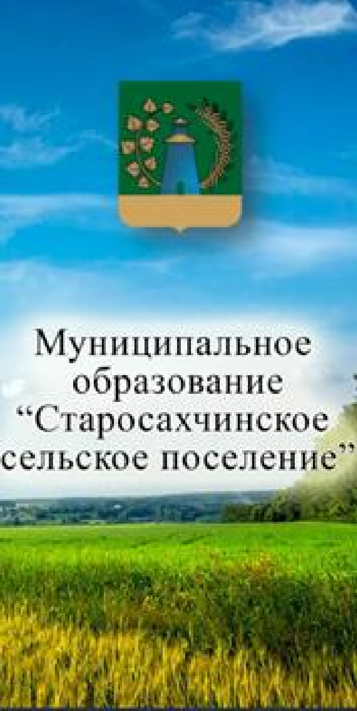
Старосахчинское сельское поселение
Ульяновская область (1 место)

В рамках II категории (сельские поселения)

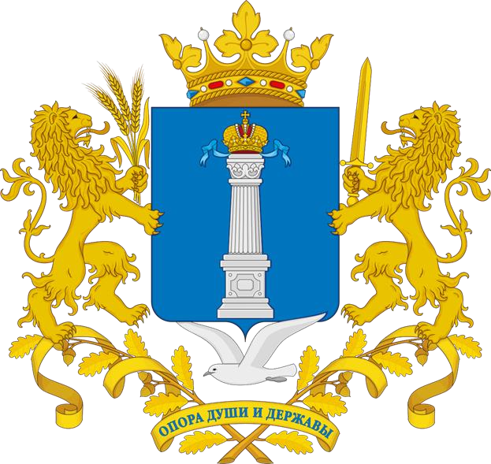


Описание практики
Муниципальная
экономическая политика

Инвестиционный проект
«Экологичная деревообработка»

Цель практики:
Создание «якорного» проекта муниципалитета и в перспективе промышленной площадки с инженерной инфраструктурой для развития сопутствующего микробизнеса и условий для импортозамещения ряда товаров.

Суть практики:
Администрацией проводилась работа по созданию стимулов для развития производства, расширения рынков сбыта и труда, инфраструктурных проектов.
Определен инвестор и источники финансирования (капитальные вложения инвестора в объеме 1,4 млрд рублей, ресурсы фондов поддержки субъектов малого и среднего предпринимательства), установлена льгота по земельно- имущественным налогам на уровне поселения.
Была выстроена коммуникационная политика по продвижению готовой продукции и территории под брендом «Сахча – Столица ремесел» Мелекесского района с положительным имиджем экологической безопасности природопользования.

Результаты реализации практики
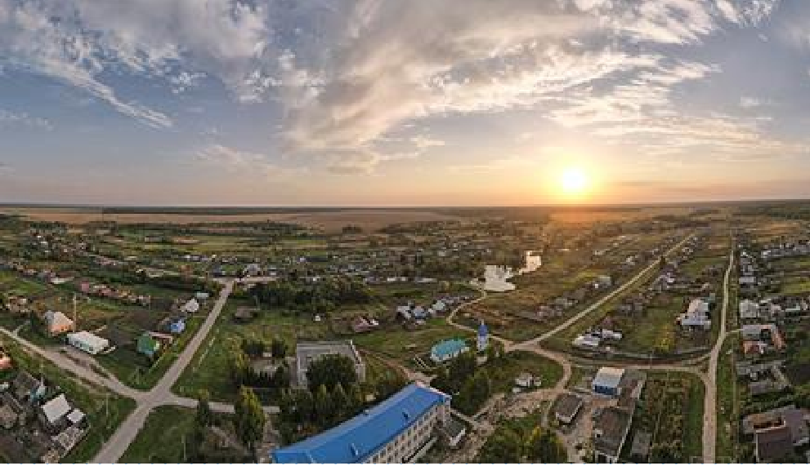
Создано 80 рабочих мест с заработной платой от 55 тыс. рублей
1
Снижение уровня безработицы с 1,25 % до 0,12 %, легализация «теневой» занятости
2
Использование вторичных продуктов деревообрабатывающей промышленности и по другим видам деятельности при производстве продукции
3

Дополнительные поступления в бюджет
4
составили 748,8 тыс. рублей

Описание практики
Управление муниципальными финансами
Основные направления деятельности
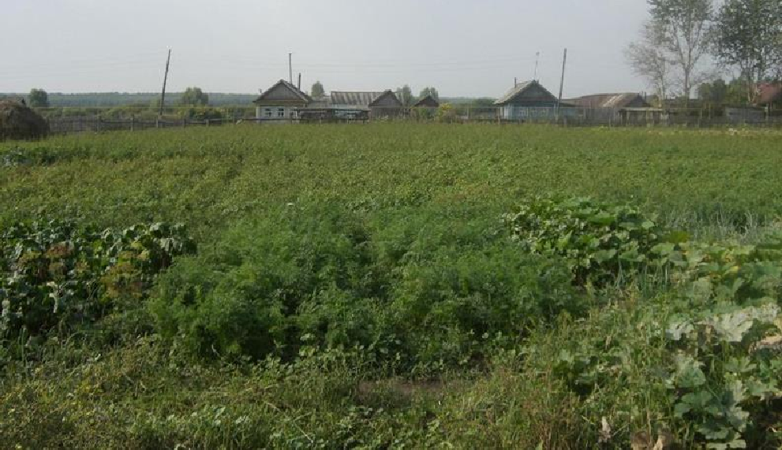
- разработан и утвержден план мероприятий по росту доходов муниципального образования;
- взыскание задолженности по налоговым платежам специалистами администрации поселения в виде разъяснительных бесед с населением о необходимости выполнения своих гражданских обязанностей оплаты налогов;
- злостные неплательщики приглашаются на заседание рабочей группы по увеличению доходной части бюджета, которая проходит в администрации поселения с присутствием представителей администрации района и налоговых органов;
- легализация бизнеса и объектов налогообложения;
- оценка эффективности налоговых льгот и пересмотр ставок местных налогов;
- проведена оценка эффективности налоговых расходов

и сохранение темпов роста сумм начисленного налога, неэффективные налоговые льготы не предоставляются;
- работа с неналоговыми доходами в ходе проведения инвентаризации территории муниципального образования, выявлены невостребованные земельные доли, после проведения необходимых юридических процедур, земельные участки выставлены на аукцион; в бюджет поселения поступили доходы от продажи земельных паев;
- граждане приняли участие в рамках проекта «Местные инициативы граждан» и собрали денежные средства на ремонт водопроводных сетей;
Результаты реализации практики
Увеличение доходной части бюджета на 109,9 % относительно плановых значений
1
Фактическое исполнение бюджета по расходам 99,8 % Зарегистрировано 16 субъектов МСП, создано 155
2
3
рабочих мест

Темп роста НДФЛ составил 123 %
4

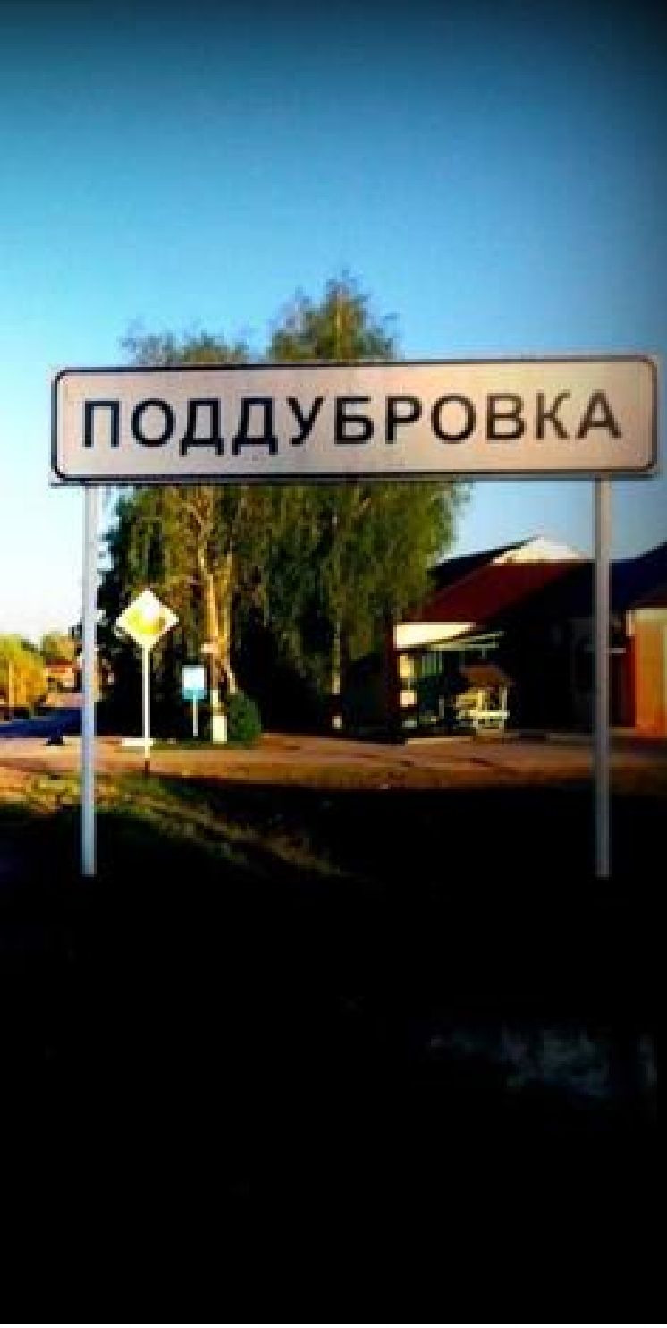

Поддубровский сельсовет Липецкая область
(2 место)

В рамках II категории (сельские поселения)



Описание практики
Муниципальная
экономическая политика

Практика «Инвестиции в сельский туризм»

Цель практики:
Туризм как основная отрасль развития территории.

Суть практики:
Администрацией проработаны альтернативные возможности для трудоустройства и поиска новых источников улучшения финансового положения муниципалитета.
Основным направлением инвестиционного развития стал сельский туризм, который напрямую способствует повышению привлекательности проживания в сельской местности, созданию рабочих мест, в том числе для сельской молодежи, благоустройству сельских территорий; комплексному использованию природного и культурного потенциала сельских территорий.
Бесхозяйное имущество оформлено в муниципальную собственность, частично реализовано или передано в аренду. Открыта новая точка туристического маршрута.
В предпринимательской среде возросла конкуренция на сельских территориях в туристической сфере инвестирования, осуществляется поиск новых мест для дальнейшего развития.



Результаты реализации практики

Объем привлеченных инвестиций 80 млн рублей
1

Увеличение численности самозанятых граждан, снижение уровня безработицы
2

Рост заработной платы составил 114 %
3

Описание практики
Управление муниципальными финансами
Основные направления деятельности
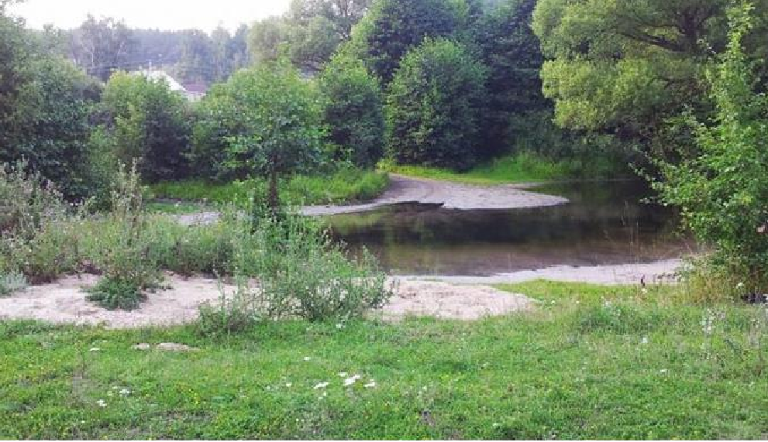
- целенаправленная работа по увеличению налоговой базы, обеспечению полноты сбора местных налогов, как гаранта обеспечения динамичного развития поселения;
- эффективная организация бюджетного процесса позволяет привлекать в бюджет дополнительные источники доходов и обеспечить экономное расходование бюджетных средств;
- ежегодно проводятся и совершенствуются мероприятия, направленные на увеличение доходов бюджета поселения, с целью обеспечения сбалансированности особое внимание уделяется росту собственного доходного потенциала;
- утвержден План мероприятий по росту доходов, оптимизации расходов и совершенствованию долговой политики сельского поселения;
- бюджет поселения формируется на трехлетний период

согласно основным направлениями бюджетной и налоговой политики;
- утвержден порядок разработки, реализации и проведения оценки эффективности реализации муниципальной программы сельского поселения, в соответствии с которым мониторинг финансового обеспечения программы осуществляется ежеквартально, а по окончании очередного календарного года проводится мониторинг достижения запланированных показателей и оценка эффективности программы;
- в результате проведения конкурентных закупок образовалась экономия бюджетных средств, которая была направлена на ремонт дорог сельского поселения.
Результаты реализации практики
План по поступлению налоговых и неналоговых доходов в 2023 году исполнен на 215,8 % к годовым назначениям
1

Исполнение годового бюджета с профицитом
2

Увеличение поступлений доходов в бюджет в 3 раза
3
к уровню 2022 года

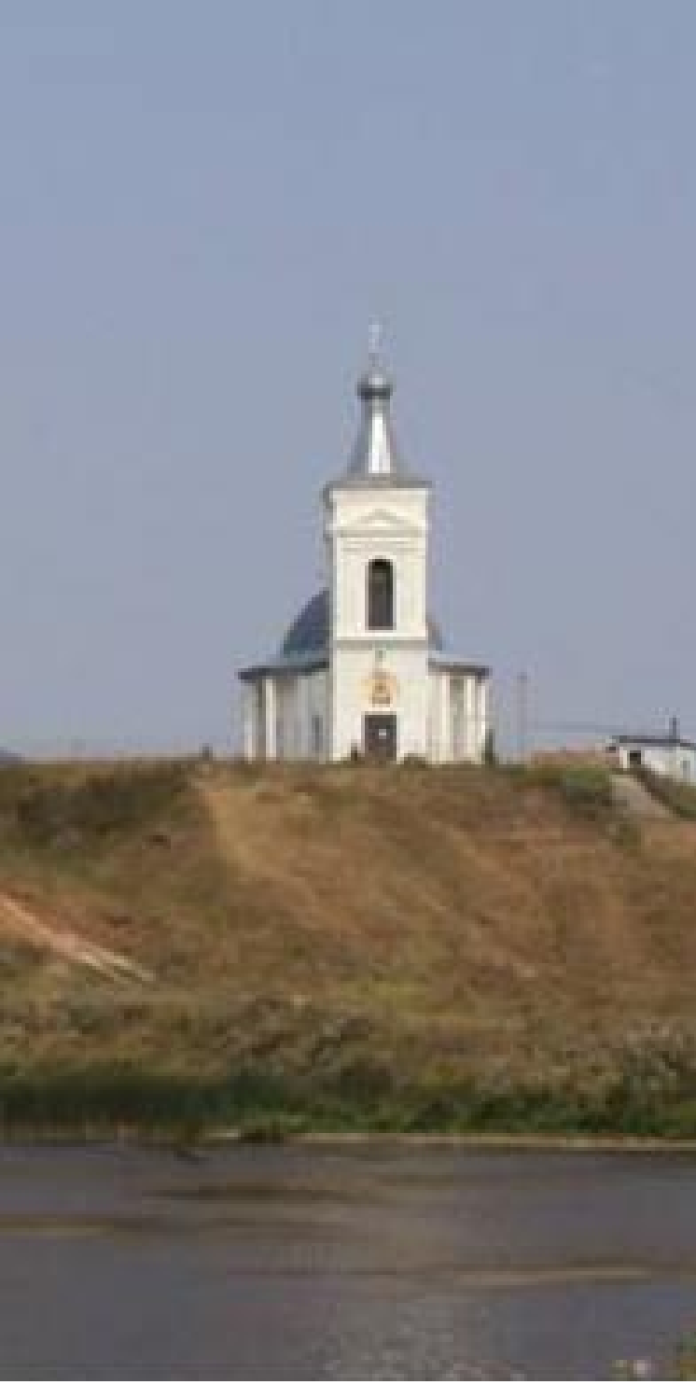
Краснохолмский сельсовет Республика Башкортостан (3 место)

В рамках II категории (сельские поселения)




Описание практики
Муниципальная
экономическая политика

Практика «Инвестиционный портал»

Цель практики:
Создание благоприятной административной среды для ведения предпринимательской деятельности в сельском поселении

Суть практики:
Информирование инвесторов о всех программах поддержки, нормативных изменениях, а также датах встреч с главой Администрации.
На сайте Администрации ведется раздел с актуальной информацией о земельных участках для возможного использования в целях инвестиционной и предпринимательской деятельности, о тарифах на подключение к коммуникациям.
Инвестору должно быть максимально понятно, как начать свой бизнес, где найти площадку, какие льготы ему положены. Благодаря плодотворной работе информация постоянно актуализируется на сайте Администрации сельского поселения. Администрацией осуществляется контроль формирования и дальнейшего сопровождения инвестиционных проектов.
Еженедельные встречи главы Администрации с предпринима- телями для обсуждения бизнес-идей, инвестиционных намерений и способов реализации проектов в рамках
«Предпринимательского часа» по итогам 2023 года привели к росту самозанятых. В результате на территории сельского поселения их зарегистрировано более 256.

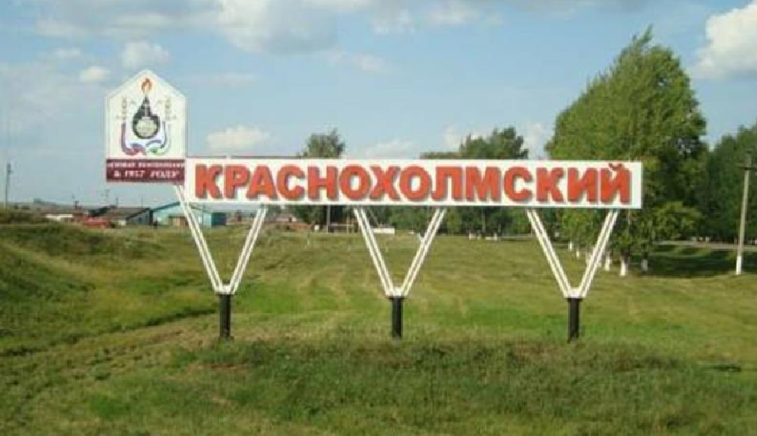
Результаты реализации практики
Объем инвестиций в основной капитал за период
1
с 2021 по 2023 годы увеличился в 7 раз
Объем инвестиций в основной капитал за счет всех источников финансирования составил 252,5 млн рублей в 2023 году
2
Реализуется более 20 инвестиционных проектов
3
с объемом инвестиций 846,1 млн рублей. Создано 27 новых рабочих мест

Описание практики
Управление муниципальными финансами
Основные направления деятельности
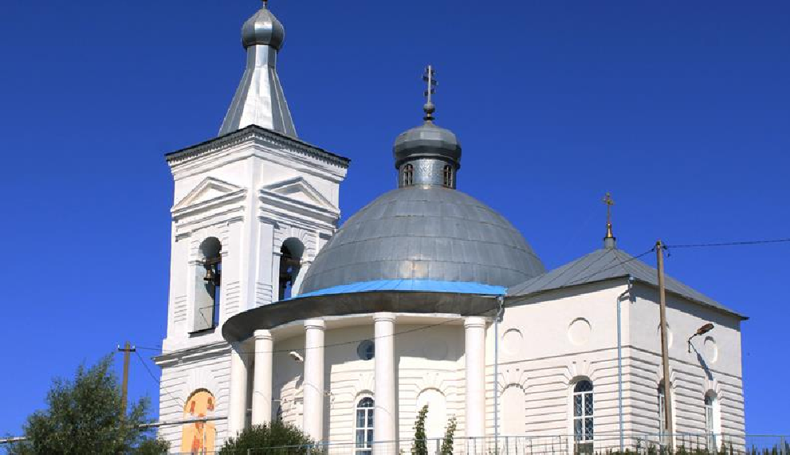
- обеспечение сбалансированности бюджета, достижение которой осуществлялось посредством консервативных подходов к формированию доходов и расходов бюджета, поддержания долговой нагрузки на безопасном уровне;
- бюджетная политика ориентирована на обеспечение безусловного исполнения принятых расходных обязательств муниципального образования при сохранении социальной и экономической стабильности, улучшение инвестиционного и предпринимательского климата, повышение эффективности расходов бюджета сельского поселения, повышение открытости и прозрачности управления общественными финансами;
- для мобилизации доходов и увеличения налогового потенциала сельского поселения создана межведомственная комиссия по вопросам повышения собираемости платежей и сокращению задолженности по платежам в бюджет сельского поселения;

- ведется работа по снижению задолженности по налоговым и неналоговым платежам в бюджет, повышению эффективности управления и бюджетной отдачи от объектов земельно- имущественного комплекса;
- существенных результатов удалось достичь в работе с объектами земельно-имущественного комплекса и межведомственное взаимодействие выстроено по четырем основным направлениям:
1) актуализация сведений в Федеральной информационной адресной системе; 2) уточнение данных в ЕГРН о земельных участках без кадастровой стоимости; 3) осуществление муниципального земельного контроля; 4) работа по снижению неформальной занятости.
Результаты реализации практики
Увеличение поступлений налоговых и неналоговых доходов увеличились в 1,5 раза
1

Увеличение поступления НДФЛ в бюджет на 22,2 %
2

Увеличение поступления по имущественным налогам на 34,5 %
3

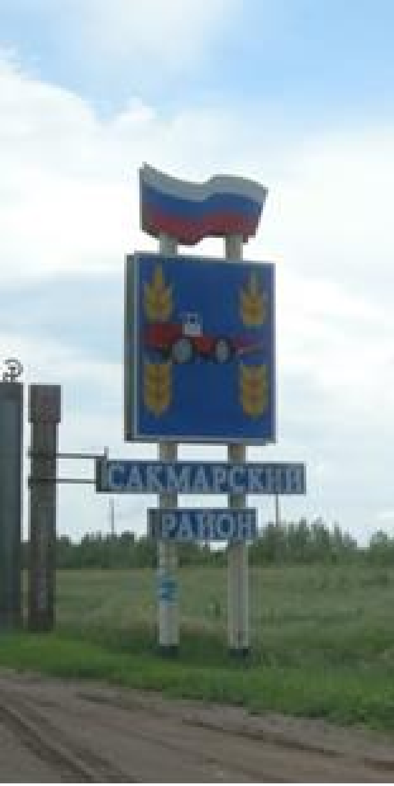

Беловский сельсовет Оренбургской области (4 место)

В рамках II категории (сельские поселения)




Описание практики
Муниципальная
экономическая политика
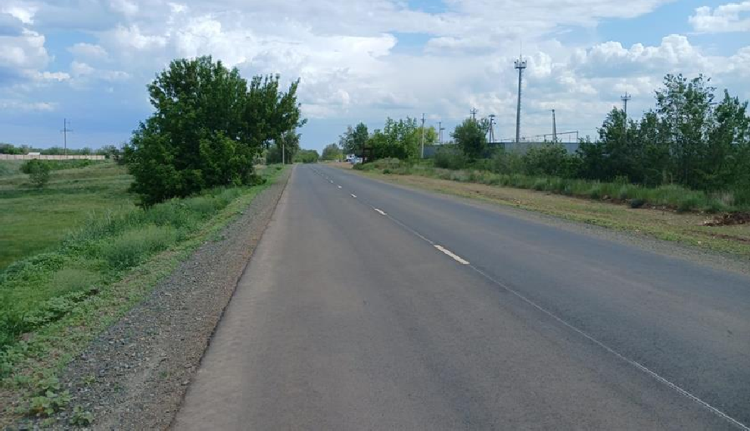
Практика «Внедрение оценки регулирующего воздействия»

Цель и задачи практики:
Внедрение оценки регулирующего воздействия нормативных правовых актов, затрагивающих вопросы предпринимательской и инвестиционной деятельности.

Суть практики:
Обеспечение возможности учета мнений различных сторон и установления баланса интересов уже на стадии подготовки проекта нормативного правового акта, исключение излишних административных барьеров.

Достигнутые эффекты:
- качественные условия жизнедеятельности населения;
- прирост постоянного населения;

- увеличение налоговых доходов, поступающих в местный бюджет;
- повысился уровень экономической активности;
- улучшение инвестиционного климата;
- активизация участия граждан, проживающих на территории поселения, в решении вопросов местного значения;
- реализация общественно значимых проектов в интересах сельских жителей;
- обеспечение деятельности в сфере ЖКХ поселения;
- обеспечение деятельности в сфере благоустройства территории поселения.
Результаты реализации практики

Привлечено инвестиций более 260 млн рублей
1

Обеспечена экономия бюджетных средств в 1 371,9 тыс. рублей
2

Реализованы общественно значимые проекты в интересах местного населения
3

Описание практики
Управление муниципальными финансами
Основные направления деятельности

- реализуется практика «Повышение доходного потенциала Беловского сельсовета»;
- решением задачи привлечения дополнительных средств в бюджет является участие в федеральных и региональных программах. Основное условие – софинансирование расходов;
- работа по привлечению инвестиций и созданию новых рабочих мест, вновь созданное на территории муниципального образования сельскохозяйственное предприятие по переработке масла/семян подсолнечника, что способствует привлечению дополнительных доходов в местный бюджет в виде НДФЛ;
- работа по выводу выплаты заработной платы из «серых схем»; в результате смены собственника сельхозтоваропроизводителя удалось избежать выплат заработной платы «в конвертах»;
- постановка на учет обособленных подразделений;
- ежемесячный мониторинг исполнения налоговых обязательств основными плательщиками налоговых и неналоговых доходов местного бюджета;
- предоставляется информация о задолженности по всем видам налогов в разрезе юридических и физических лиц, осуществляется ежедневный мониторинг поступлений земельного налога и налога на имущество физических лиц;
- проведена инвентаризация и постановка на учет земельных и имущественных объектов;
- практика «Управление расходной частью местного бюджета»; выработаны стратегические цели развития поселения, главной из которых является повышение уровня и качества жизни населения;
- приоритеты бюджетной политики направлены на ускорение
роста собственного экономического (налогового) потенциала для достижения национальных целей развития, обеспечение роста реальных доходов населения, повышение качества и доступности услуг в социальной сфере и создание современной комфортной инфраструктуры;
- работа по оптимизации расходов бюджета, оптимизации осуществления закупочной деятельности муниципальных заказчиков, снижению расходной части на оплату энергоресурсов;
- планомерная работа по выполнению принятых обязательств, недопущению просроченной кредиторской задолженности, вследствие чего муниципальное образование не имеет муниципального долга.

Результаты реализации практики
Отсутствие просроченной кредиторской задолженности и муниципального долга
1

Исполнение по налоговым и неналоговых доходам бюджета 113 %
2

Исполнение годового бюджета с профицитом
3

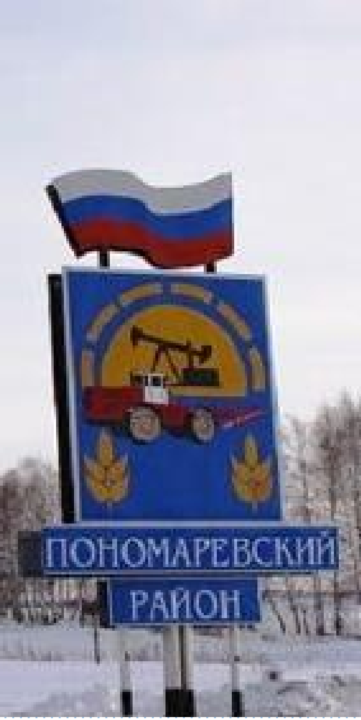

Ключевский сельсовет Оренбургской области (5 место)

В рамках II категории (сельские поселения)





Описание практики
Муниципальная
экономическая политика

Практика «Привлечение инвестиций в сельское хозяйство»

Цель практики:
Создание условий для развития сельского и охотоведческого
хозяйства.

Суть практики:
Для реализации намеченных планов Администрацией установлены понижающие коэффициенты при расчете арендных платежей за имущество для отдельных видов деятельности и мораторий на повышение ставки земельного налога на земли с/х.
Проведена оценка нагрузки на налогоплательщиков и учет мнения общественного совета по развитию предпринимательства.
Проведена работа по оформлению в собственность невостребованных паевых земель, и предоставлению их в пользование индивидуальным предпринимателям на упрощенных условиях, в качестве имущественной поддержки.

Результаты реализации практики
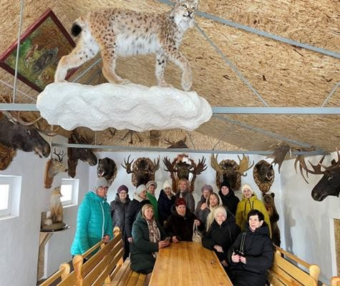
15 субъектов МСП, ежегодный прирост составляет 2-3 единиц
1
Рост среднегодовой численности занятых в экономике 1,063
2
Создан единственный в районе зоологический музей животных Пономаревского района, который с интересом посещают любители охоты, односельчане, гости села.
3

В оборот вовлечены 100 % земель с/х назначения.
4

Описание практики
Управление муниципальными финансами
Основные направления деятельности

- утвержден план мероприятий по консолидации бюджетных средств в целях оздоровления муниципальных финансов;
- реализация плана мероприятий позволила выполнить плановое задание по поступлениям налоговых и неналоговых доходов;
- проводился комплекс мероприятий, направленных на повышение качества прогнозирования и собираемости бюджетных доходов; увеличение доходного потенциала, поиск новых источников дохода; снижение суммы недоимки и предотвращения образования новой задолженности;
- повышение качества прогнозирования и собираемости
бюджетных доходов;
- оценка эффективности налоговых расходов по местным налогам, предоставленных в соответствии с НПА;
- ежегодно проводится работа по оценке эффективности налоговых расходов, а также обеспечение оптимального выбора категорий налогоплательщиков, в отношении которых установлены льготы. По результатам оценки эффективности реализованные меры имеют социальную направленность, применение данного налогового расхода способствует снижению налогового бремени населения, снижению социального неравенства, что соответствует направлению социально- экономической политики муниципального образования;
- для увеличения поступлений местных налогов в бюджет на протяжении года проводилась активная индивидуальная работа с налогоплательщиками по собираемости имущественных налогов;
- в соответствии с соглашением о мерах по обеспечению
устойчивого социально-экономического развития и оздоровлению муниципальных финансов реализован План мероприятий («дорожная карта») по вовлечению в оборот неиспользуемых или неэффективно используемых земельных участков, в том числе земель сельскохозназначения;
- на постоянной основе проводится мониторинг и сравнительный анализ налоговых ставок по местным имущественным налогам, установленных муниципальными образованиями; для пересмотра ставок по налогу на имущество физических лиц и земельный налог была проведена оценка налоговой нагрузки на население;
- за счет проводимых мероприятий по взысканию задолженности и недопущению образования новой задолженности, снижена сумма недоимки, по неналоговым платежам просроченная задолженность отсутствует
Результаты реализации практики
Исполнение планового значения по поступлениям
1
налоговых и неналоговых доходов в 2023 году 111,5%
Средний темп роста поступлений в бюджет за 3 последних года составил: по налоговым
2
доходам – 1,08, по неналоговым доходам – 1,35 Отсутствие муниципального долга
3

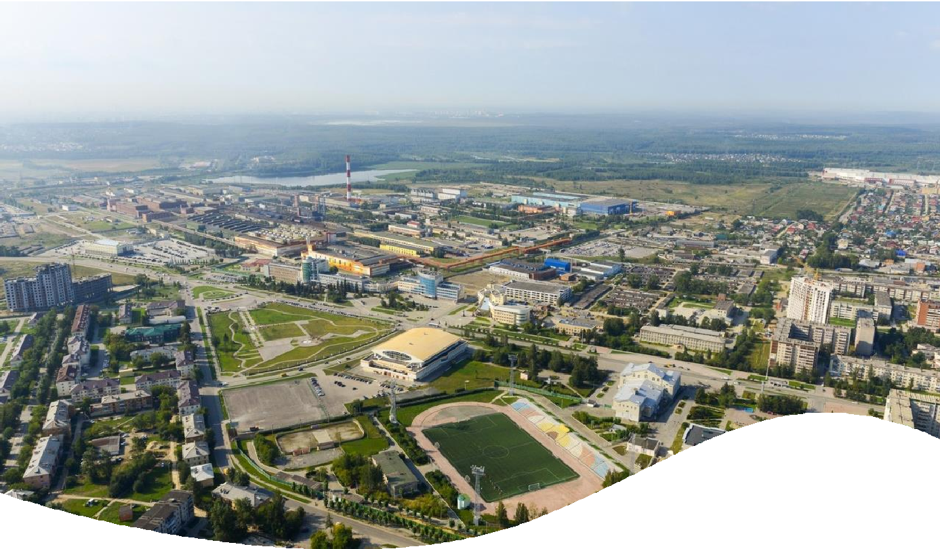
ВСЕРОССИЙСКИЙ КОНКУРС

«Лучшая муниципальная практика»

2024

СОДЕРЖАНИЕ

01.
02.
Предисловие

I КАТЕГОРИЯ (муниципальные округа, городские округа
(городские округа
с внутригородским делением) и городские поселения)
08. II КАТЕГОРИЯ (сельские поселения) сельское поселение

«Бурунгольское» Окинского района
09.
Республики Бурятия
(1 место)
Дубовской сельсовет

03. городской округ Прохладный
Кабардино-Балкарской Республики
(1 место)

04. Красноармейский муниципальный округ Чувашской Республики
(2 место)

город Буй Костромской области (3 место)
05.
10.

11.

12.
Липецкой области (2 место)


Пиховкинское сельское поселение Ростовской области
(3 место)

Муниципальное образование
«Куйта» Иркутской области (4 место)

06.

Мелитопольский муниципальный округ Запорожской области
(4 место)
Каргинское сельское поселение Ульяновской области
(5 место)
13.

07. Курганинское городское поселение Краснодарского края
(5 место)

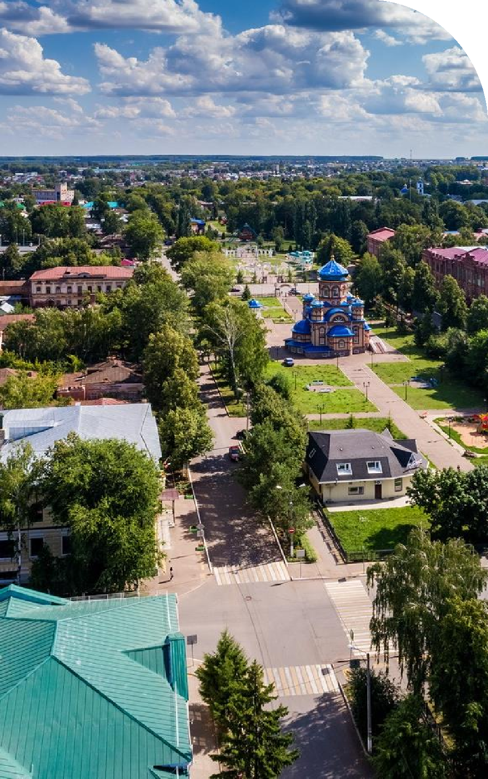


Предисловие
В сборнике лучших муниципальных практик представлены конкурсные материалы муниципальных образований, ставших победителями Всероссийского конкурса «Лучшая муниципальная практика» по номинации «Обеспечение эффективной «обратной связи» с жителями муниципальных образований, развитие территориального общественного самоуправления и привлечение граждан к осуществлению (участию в осуществлении) местного самоуправления в иных формах» в 2024 году, а также краткие обзоры их опыта, подготовленные Министерством экономического развития Российской Федерации и органами исполнительной власти субъектов Российской Федерации


Целевая аудитория
01
Целевой аудиторией
сборника являются органы исполнительной власти субъектов Российской
Федерации, муниципальные образования Российской Федерации, экспертное
сообщество
Цель сборника

Сборник подготовлен в целях апробации, распространения

02
и популяризации
лучших муниципальных практик

Призовой фонд



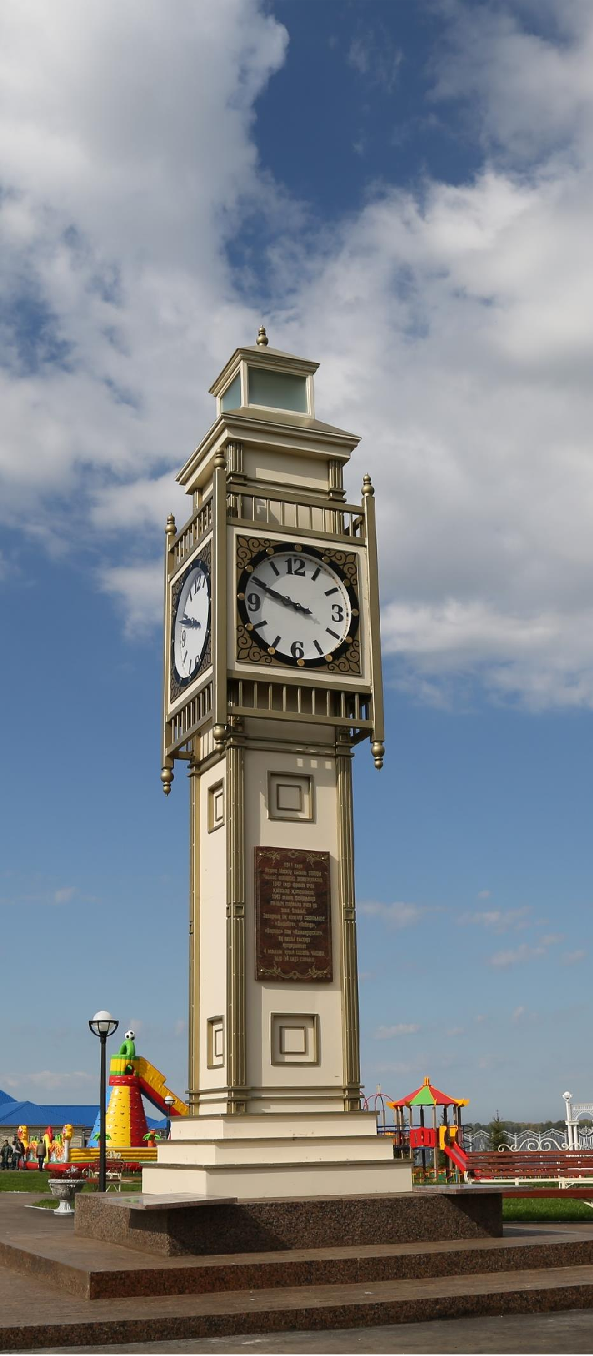
- место: 50 млн рублей
- место: 40 млн рублей
- место: 30 млн рублей
- место: 20 млн рублей
- место: 10 млн рублей

- место: 20 млн рублей
- место: 15 млн рублей
- место: 7 млн рублей
- место: 5 млн рублей
- место: 3 млн рублей

категория
Муниципальные округа, городские округа (городские округа
с внутригородским делением) и городские поселения

категория
Сельские поселения

Номинация
Обеспечение эффективной «обратной связи» с жителями муниципальных образований,
развитие территориального общественного самоуправления и привлечение граждан
к осуществлению (участию в осуществлении) местного самоуправления в иных формах

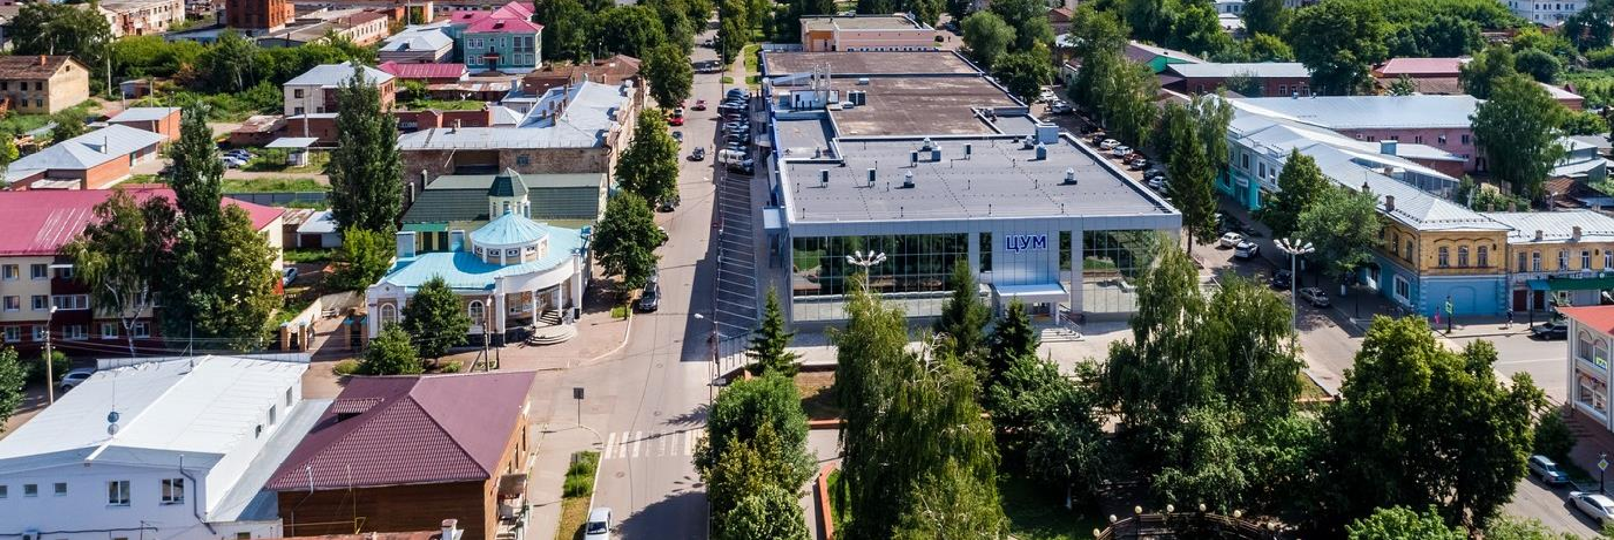

В рамках номинации «Обеспечение эффективной
«обратной связи» с жителями муниципальных образований, развитие территориального общественного самоуправления и привлечение граждан к осуществлению (участию в осуществлении) местного самоуправления в иных формах» практики в основном направлены на обеспечение эффективной
В рамках номинации
представлено 277
заявок из 63 регионов

При этом представлено 140 заявки по I категории 137 заявки по II категории

«обратной связи» с населением посредством организации территориального общественного самоуправления.

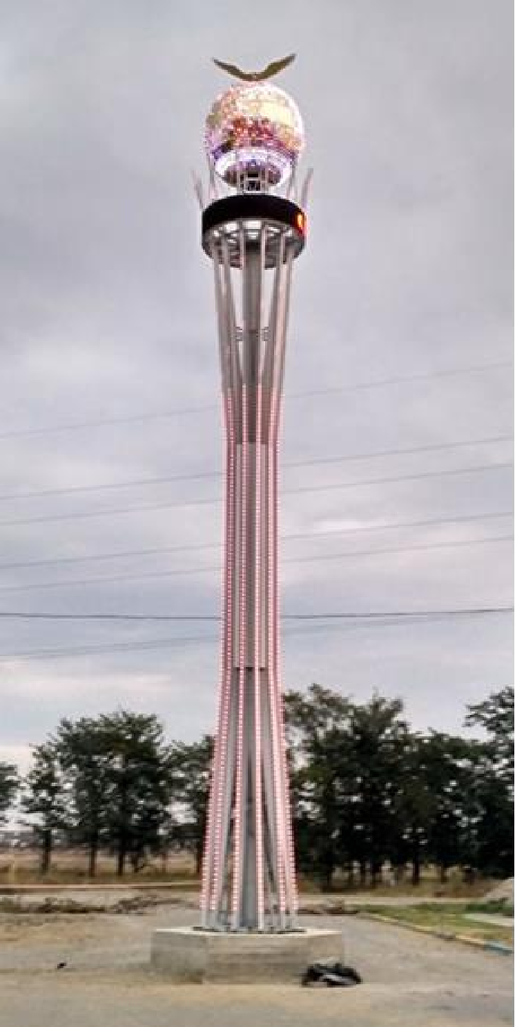

Город Прохладный
Кабардино-Балкарская Республика
(1 место)
В рамках I категории (муниципальные округа, городские округа (городские округа с внутригородским делением)
и городские поселения)




Описание практики
Обеспечение эффективной
«обратной связи»

Проект «Неделя местного самоуправления»
В целях повышения роли и значения института местного самоуправления, развития демократии и гражданского общества, открытости и прозрачности деятельности органов местного самоуправления, Администрацией совместно с депутатами городского округа был создан проект «Неделя местного самоуправления».
В рамках реализации проекта были проведены в том числе следующие мероприятия:
- Единый день приема граждан депутатами Совета местного самоуправления, который посетили 46 граждан города;
- Встречи депутатов Совета местного самоуправления с жителями «Территория города - территория ответственности», в которых приняли участие все депутаты города. Выездные встречи собрали более 430 граждан.
- Конкурс среди учащихся образовательных учреждений города на лучшее сочинение на тему «Если бы я был депутатом...». В конкурсе прияло участие 90 работ. Определены три победителя, получившие грамоты и денежные призы от 3 до 9 тыс. рублей;
- Выставка-экспозиция «Народ и власть», где были представлены исторические справки и фотографии становления и развития народного собрания депутатов города и образовавшегося позже Совета местного самоуправления всех 7 созывов, которую посетили свыше 2 000 горожан;
- Выставка работ учащихся ДХШ и ДШИ «Путешествие в страну местного самоуправления»;
- Конкурс рисунков «Местное самоуправление глазами детей и молодежи», в котором приняла участие 61 работа. Лучшие работы размещены на рекламных конструкциях (баннерах) на территории города, победители получили денежные премии от 2 до 7 тыс. рублей.
- Опрос жителей «Марка родного города». Марка города – это его уникальность, выраженная через яркий образ, символ, логотип, ассоциирующаяся и являющаяся визитной карточкой. Это может быть арт-объект, памятник (скульптура), стилизованная надпись и т.д.
- Встреча-диалог молодежи города с депутатами Совета
«Реалии местного самоуправления». По итогам встречи и продуктивного диалога депутатам удалось мотивировать часть ребят вернуться в республику и трудиться на ее благо и процветание.

Результаты реализации практики
Проведено 19 мероприятий с участием 18,5 тыс. человек
1
2
Индекс гражданской активности – 0,112 Действуют 6 органов ТОС
3

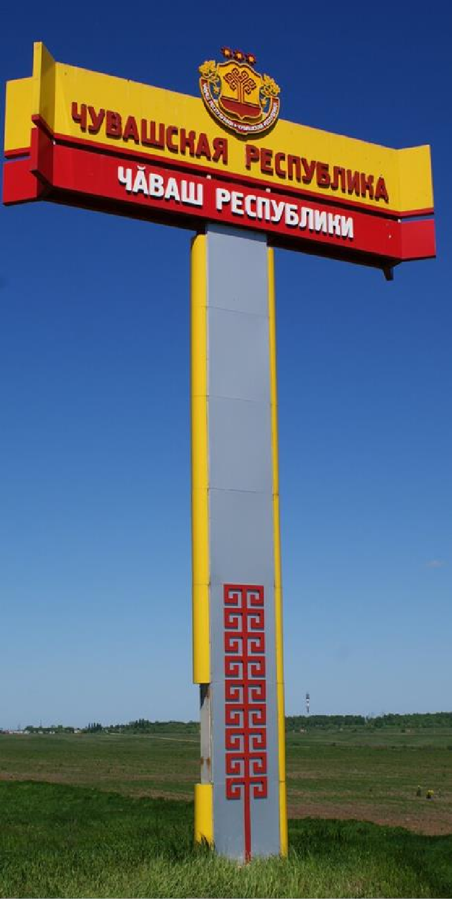

Красноармейский
муниципальный округ Чувашская Республика (2 место)
В рамках I категории (муниципальные округа, городские округа (городские округа с внутригородским делением)
и городские поселения)




Описание практики
Обеспечение эффективной
«обратной связи»

Проект «Активный гражданин»
Одним из направлений успешного управления является выстраивание тесной «обратной связи» Администрации с населением, работниками организаций, предпринимателями, представителями общественных объединений в формате сходов, собраний, конференций, встреч, путём широкого информирования о планах и проектах развития округа, их обсуждения, всестороннего учёта мнений жителей и вовлечения общественности в процесс принятия решений.
Новшеством муниципальной практики стали:
- Конкурс «Лучшая деревня Красноармейского муниципального округа».
Конкурс объявлен в целях содействия развитию местного самоуправления, повышению заинтересованности населённых пунктов в комплексном социально-экономическом развитии среди сельских населённых пунктов округа. По итогам конкурса сельские населённые пункты, занявшие призовые места, получают за счёт средств бюджета округа денежные поощрения, которые могут быть направлены на ремонт и приобретение оборудования на объекты социально- культурной сферы, а также на благоустройство территории населённого пункта, в том числе: ремонт улично-дорожной сети, гидротехнических сооружений, детских площадок, мест массового отдыха для населения и иные мероприятия, связанные с благоустройством территорий. Общий призовой фонд Конкурса составляет 6 млн рублей.

- Розыгрыш призов среди самых активных жителей округа. Главой округа организована социальная акция, проводимая в целях поощрения жителей округа, являющихся активными участниками экологических субботников, мероприятий по санитарной очистке населённых пунктов, других социально значимых работ.
Самым активным жителям вручались билеты для участия в розыгрыше призов, который прошёл в один этап в день традиционного праздника «Акатуй-2024» в селе Красно- армейское. Общий призовой фонд составил 500 тысяч рублей. Главным призом стал квадроцикл.
В целях создания условий для включения молодёжи в социально-экономическую, политическую и культурную жизнь при Собрании депутатов Красноармейского муници- пального округа создан Молодёжный парламент, а также учреждено Красноармейское местное отделение Общероссийской молодёжной общественной организации
«Российский союз сельской молодёжи».
На муниципальном уровне одной из форм общественного признания и морального поощрения за достижения в решении социально-значимых задач является занесение на Доску почёта. Ежегодно к празднику «Акатуй» на Доске почёта размещаются фотографии 15 передовиков производства и общественников округа.

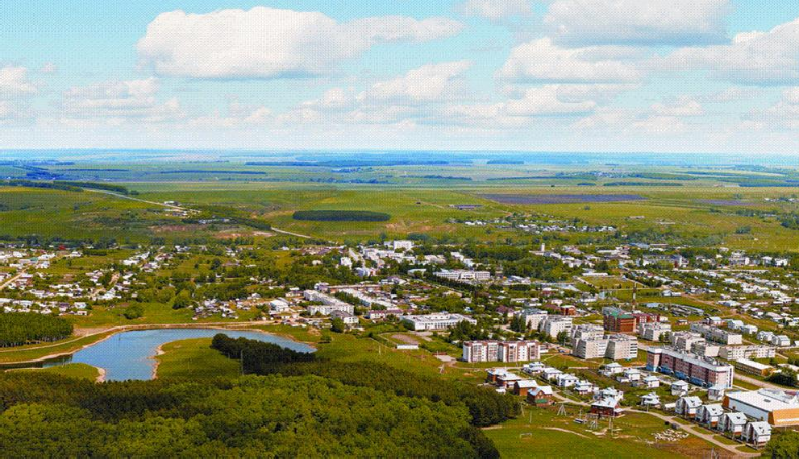
Высшим выражением общественного признания особых заслуг за большой вклад в муниципальное, экономическое, социальное и культурное развитие учреждены звание
«Почётный гражданин Красноармейского муниципального округа Чувашской Республики» и медаль «За заслуги перед Красноармейским муниципальным округом Чувашской Республики».
В целях обеспечения эффективной «обратной связи» с населением организован непрерывный диалог сельчан с органами местного самоуправления как напрямую при личном приёме или встрече, так и посредством социальных сетей.

Результаты реализации практики

Проведено 88 сходов и 9 конференций граждан, 209 собраний граждан. Общее количество
1
участников – 19 821 житель

Организовано 192 опроса, в которых приняли участие
2
6 836 человек. На сходах граждан были избраны 83 старосты

Созданы 9 ТОС, индекс гражданской активности 0,538
3

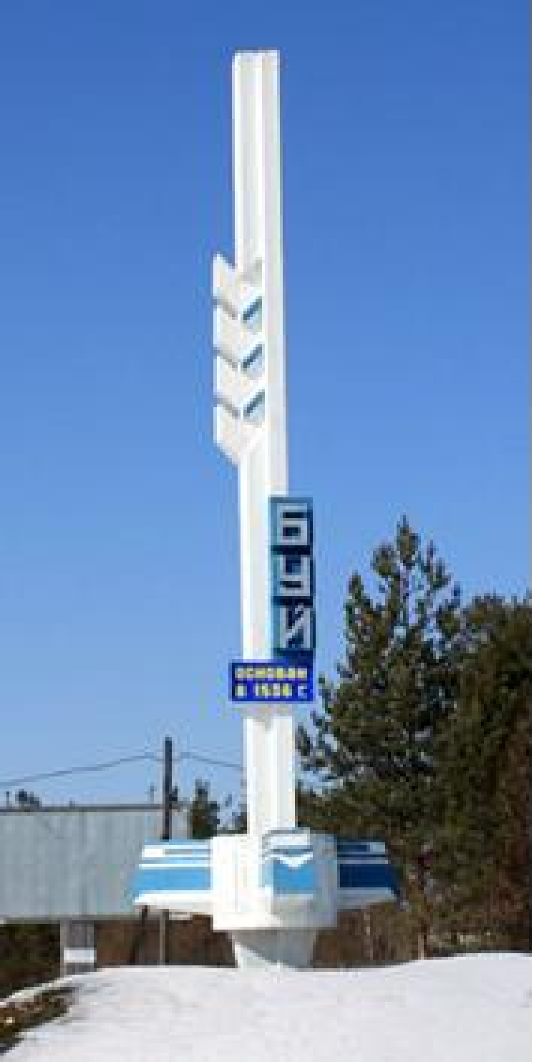
Город Буй
Костромская область (3 место)

В рамках I категории (муниципальные округа, городские округа (городские округа с внутригородским делением)
и городские поселения)

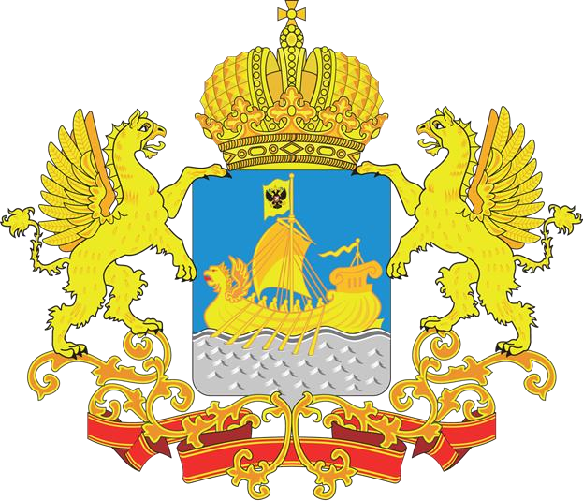


Описание практики
Обеспечение эффективной
«обратной связи»

Проект «Популяризация ТОС»
Администрацией округа проводится работа по поддержке и развитию ТОС. В этих целях утверждена муниципальная программа «Поддержка и развитие территориального общественного самоуправления в городском округе город Буй Костромской области на 2022- 2024 годы».
Программа предусматривает создание благоприятных условий для устойчивого развития ТОС, обеспечение информационной, образовательной, консультационной, организационной и материальной поддержки ТОС в городе.
В 2023 году Администрацией были проведено 7 муниципальных конкурсов «За лучшую социальную работу ТОС»; «Лучшему активисту ТОС»; «За активную работу ТОС по организации пожарной безопасности» и др.
Город и ТОСы активно участвуют и ежегодно занимают призовые места в областном конкурсе «Лучшая организация работы ТОС» среди муниципальных образований области. Денежные премии направляются на благоустройство территории соответствующих ТОСов.
Кроме того, внедрена система «Инцидент менеджмент», аккумулирующая обращения граждан в социальных сетях и официальных пабликах органов МСУ.

С целью рассмотрения обращений на месте работают выездные комиссии. В основном это касается вопросов социально- бытового характера, ЖКХ и благоустройства. Вместе с тем решаются вопросы и в других сферах деятельности, в том числе с привлечением профильных органов власти: «Энергетика»,
«Твердые коммунальные отходы», «Образование», «Дороги»,
«Жилищно-коммунальное хозяйство», «Социальная защита»,
«Транспорт», «Здравоохранение».

Результаты реализации практики
Индекс гражданской активности – 0,538 Действует 31 орган ТОС
1
2
Проведено 105 культурно-массовых и спортивных
3
мероприятий, 82 встречи с жителями,
216 субботников, привлечено 416 тыс. рублей на реализацию проектов ТОС.

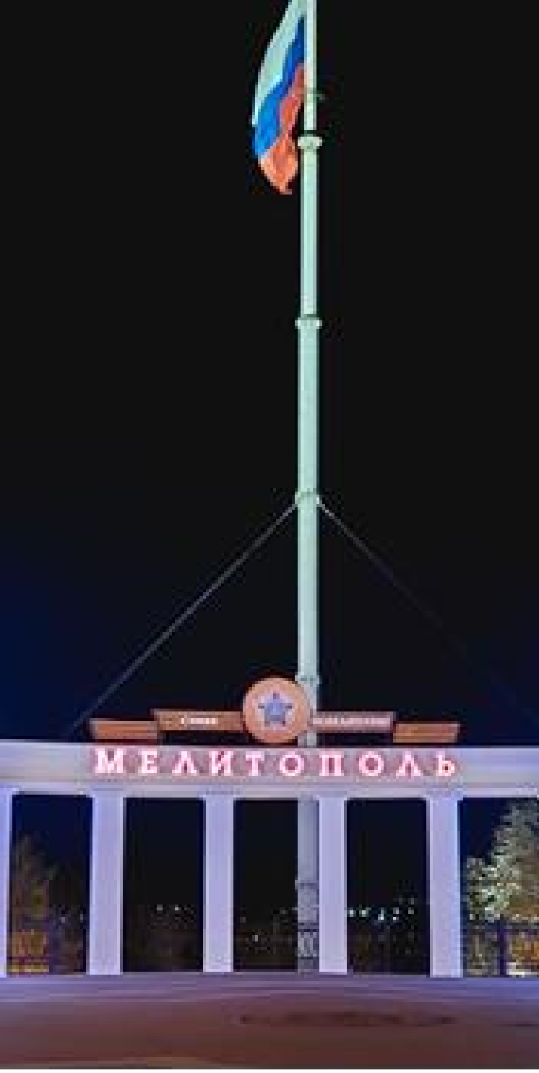

Мелитопольский
муниципальный округ Запорожская область (4 место)
В рамках I категории (муниципальные округа, городские округа (городские округа с внутригородским делением)
и городские поселения)



Описание практики
Обеспечение эффективной
«обратной связи»

Проект «Открытость» власти и адресная помощь»
Администрация округа в организации своей деятельности руководствуется принципами гражданского общества, поэтому в «переходный период» особое внимание уделялось выстраиванию эффективной коммуникации с населением. В налаживании общения основной целью было получение
«обратной связи» и вовлечение жителей с активной гражданской позицией в процесс формирования нового социально-правового общества.
Для достижения поставленной цели были поставлены задачи:
- обеспечение населения «прямой» связью с Администрацией и возможностью каждого нуждающегося обратиться напрямую к главе Администрации для решения личного вопроса;

- информирование | жителей | о важных | социальных
мероприятиях и | выявление | проблем и | потребностей
населения посредством сбора информации среди жителей района;
- выявление интересов молодежи, определения потенциала и потребностей муниципального округа, проведено анкетирование молодежи и взрослого населения;
- снятие социального напряжения и удовлетворение потребностей первой необходимости.
Достигнутые эффекты практики:
- жители с активной гражданской позицией изъявили желание представлять интересы населения округа в совете депутатов;
- активные молодые люди организовали совместно с Администрацией Молодежный совет, который проводит встречи в домах культуры и школах на своих территориях с целью воспитания молодого поколения;
- оперативно собираются проблемные вопросы населения, что позволяет быстро реагировать соответствующим организациям;
- действует система «Инцидент менеджмент»;
- жители инициируют сходы и собрания граждан с главой и депутатами;
- организована социальная поддержка граждан (оформление документов, продуктовая и материальная помощь).
Результаты реализации практики
С августа 2023 года по август 2024 года главой было проведено 20 личных приемов; совместно с советом депутатов - 2, с прокуратурой Мелитопольского
1
района -5
Обеспечено эффективное взаимодействие
2
с населением в условиях «переходного периода»
Организовано 7 территориальных отделов, руководители которых также ведут приемы граждан и представляют интересы жителей своих поселений;
3

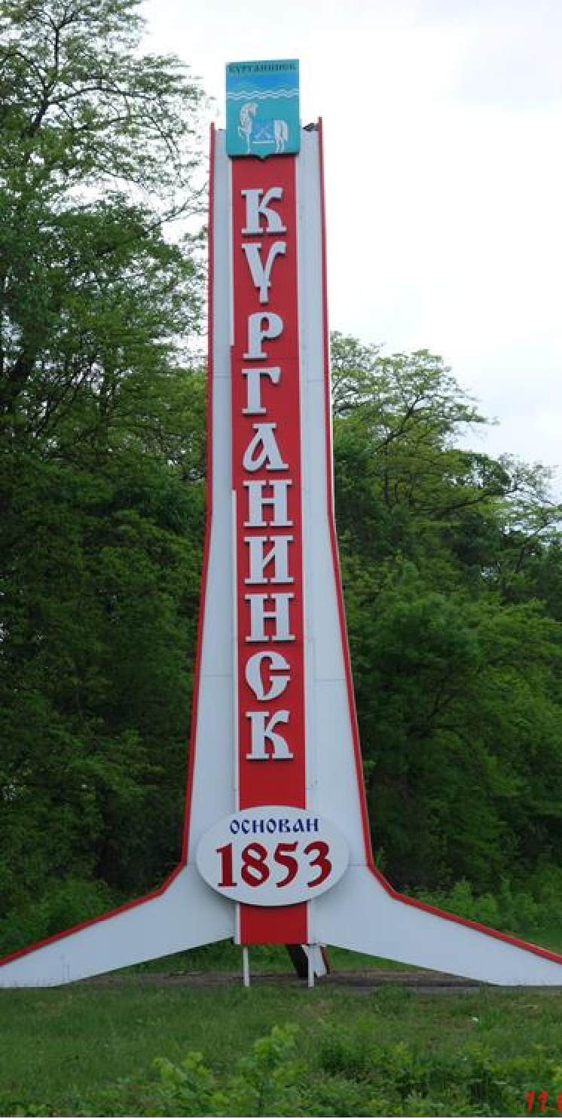

Курганинское городское поселение
Краснодарский край
(5 место)
В рамках I категории (муниципальные округа, городские округа (городские округа с внутригородским делением)
и городские поселения)




Описание практики
Обеспечение эффективной
«обратной связи»


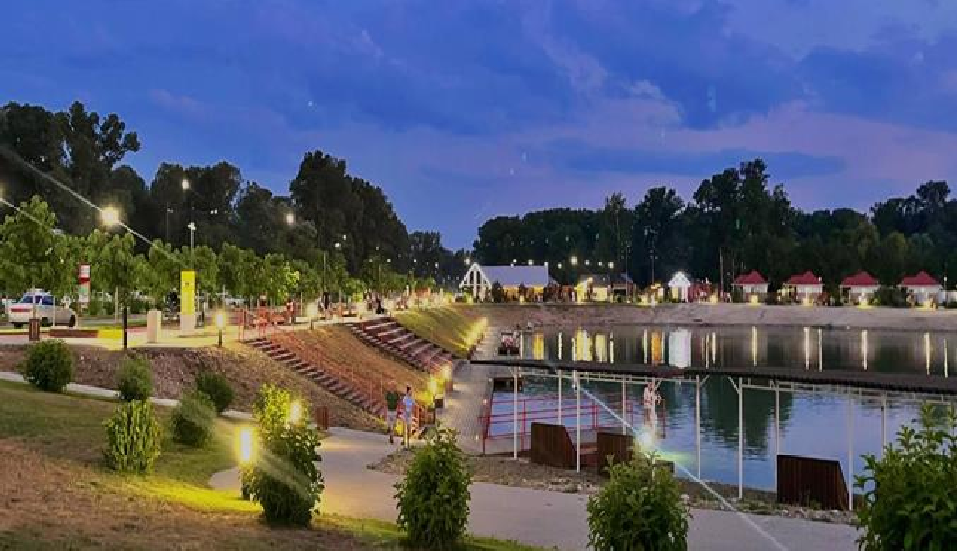
Проект «Участие ТОС в деятельности местной власти»

Еженедельно Администрацией города проводятся рабочие совещания с руководителями ТОС, где рассматриваются первоочередные для города вопросы. Такое тесное взаимодействие позволяет органам местного самоуправления учитывать мнение жителей, интересы которых представляют члены ТОС при принятии общественно важных решений.
Кроме того, руководители ТОС принимают активное участие в еженедельном приеме граждан депутатами Совета поселения.
Руководители ТОС присутствуют на приёмах граждан главой города, принимают участие в заседаниях комиссии по оказанию социальной поддержки гражданам, оказавшимся в трудной жизненной ситуации. Это помогает рассмотреть каждое обращение более объективно и не только принять решение об оказании (или неоказании) материальной поддержки, но и при необходимости взять её под контроль ТОС.
Руководители ТОС входят в состав административной комиссии, что дает им право принимать решения на заседаниях комиссии.
Благодаря эффективной и слаженной работе руководителей ТОС, жителей и Администрации поселения в рамках инициативного бюджетирования реализовано несколько социально-значимых проектов по благоустройству территории в соответствии с пожеланиями жителей.

Результаты реализации практики
Поступило 683 письменных обращений граждан, из них с участием ТОС рассмотрено 425
1

В течение 2023 года проведено 25 сходов граждан с участием депутатов городского Совета
2

Действуют 55 органов ТОС, охват населения 100 %
3



Бурунгольское сельское
поселение Окинского района Республика Бурятия
(1 место)
В рамках II категории (сельские поселения)




Описание практики
Обеспечение эффективной
«обратной связи»
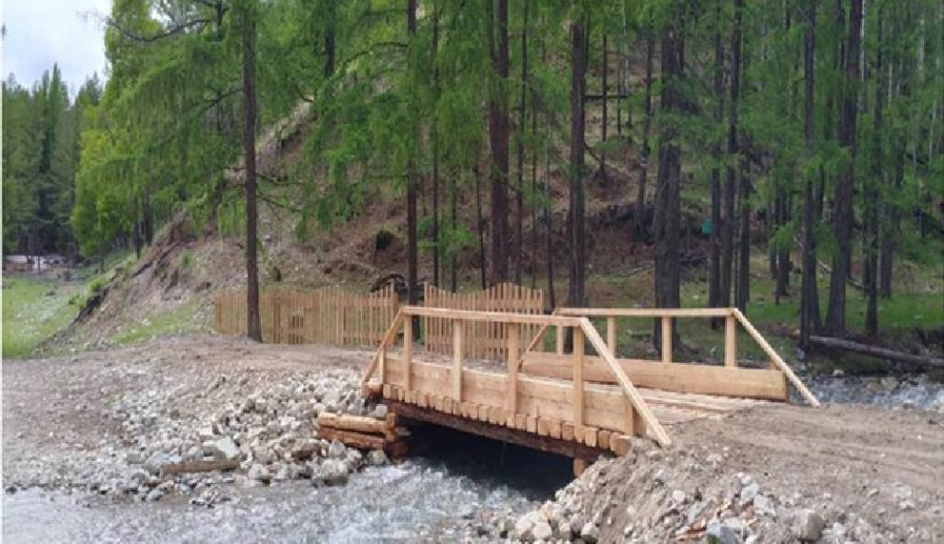
Проект «Поддержка гражданских инициатив»

Администрацией поселения создана среда для самореализации, условия для творчества и партнёрства между населением и местной властью путем сбора и обработки идей, реализации инициатив через большие и малые дела для сильной и красивой страны.
Два раза в год проводится Конференция граждан – формат, где обсуждаются вопросы деятельности Администрации, выносятся вопросы по большим проектам. Например, строительство мостов, борцовской юрты, стадиона и т.д. Проводятся выставки. Завершается Конференция небольшим концертом.
При этом 4 раза в неделю ведется личный прием у главы СП. Срочные вопросы решаются на местах сразу же.
При невысоких затратах совместное участие горожан, Администрации и ТОС в проектировании и реализации делает любой проект «своим». Медленно, но стабильно на позитивное меняется отношение к сделанным своим трудом объектам, все проекты сделаны качественно.
Общие победы, достижения, успехи – активная роль населения при реализации больших и малых проектов, причастность каждого к общему делу.

Результаты реализации практики
Действуют 4 ТОС, 4 общественных объединения При непосредственном участии жителей
1
2
реализуются общественно-значимые проекты
Система мотивации для активистов
3
Силами ТОС был сделан капитальный ремонт моста
«Мори баряаша», рядом с родником организованы зоны отдыха, построена крытая беседка со столом и скамейками, раздевалка, обустроена дорожка
4
к роднику. Построена и открыта борцовская юрта.

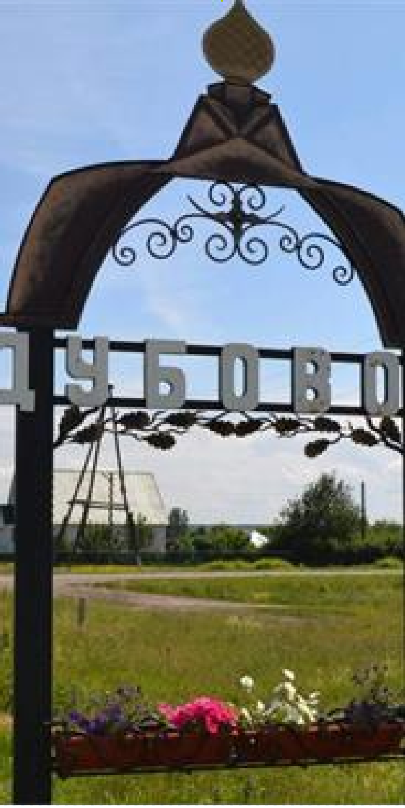

Дубовской сельсовет Липецкая область
(2 место)
В рамках II категории (сельские поселения)



Проект «Землячество»
Описание практики
Обеспечение эффективной
«обратной связи»

Администрацией была выдвинута инициатива по запуску проекта «Землячество» с целью возрождения села и установлению и поддержанию постоянного делового сотрудничества с уроженцами села Дубовое Липецкой области, проживающими в других регионах и желающими содействовать всестороннему развитию своего родного края. Ежегодно проводится мероприятие «Встреча старых школьных друзей», которое способствует притяжению земляков на малую родину. В результате реализации проекта была сформирована инициативная группа «Сделаем вместе наше село краше» в количестве 15 человек, в которую вошли уроженцы Дубовского сельского поселения, проживающие за его пределами. В течении трех последних лет наблюдается тенденция возвращения некоторых членов инициативной группы обратно в родительские дома. По состоянию на 01.01.2023 года количество участников инициативной группы увеличилось практически в 5 раз и составило порядка 70 человек.
В тесном контакте ТОС, инициативной группы «Сделаем вместе наше село краше» и органов местного самоуправления созданы благоприятные условия для развития нравственной культуры, формирования активной жизненной позиции при организации досуга детей, подростков и всех граждан. Проводится новогодняя акция, цель которой поздравление с наступающим Новым годом социально уязвимых слоев населения: детей из малообеспеченных семей и одиноких пенсионеров.
В результате тесной работы инициативной группы
и Администрации удалось реализовать и завершить ряд проектов по благоустройству, финансирование реализации которых осуществляется за счет местного бюджета и добровольных взносов жителей.
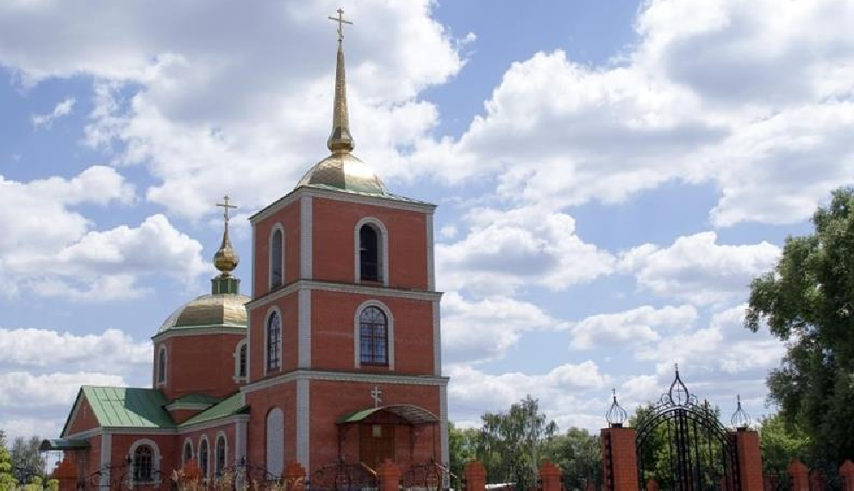
Результаты реализации практики
Действуют 2 ТОС, охват населения 100 % (1 183 человека)
1
2
Индекс гражданской активности – 1,81

Главой проведено 163 приема граждан, коэффициент участия населения в публичных слушаниях – 215,5
3

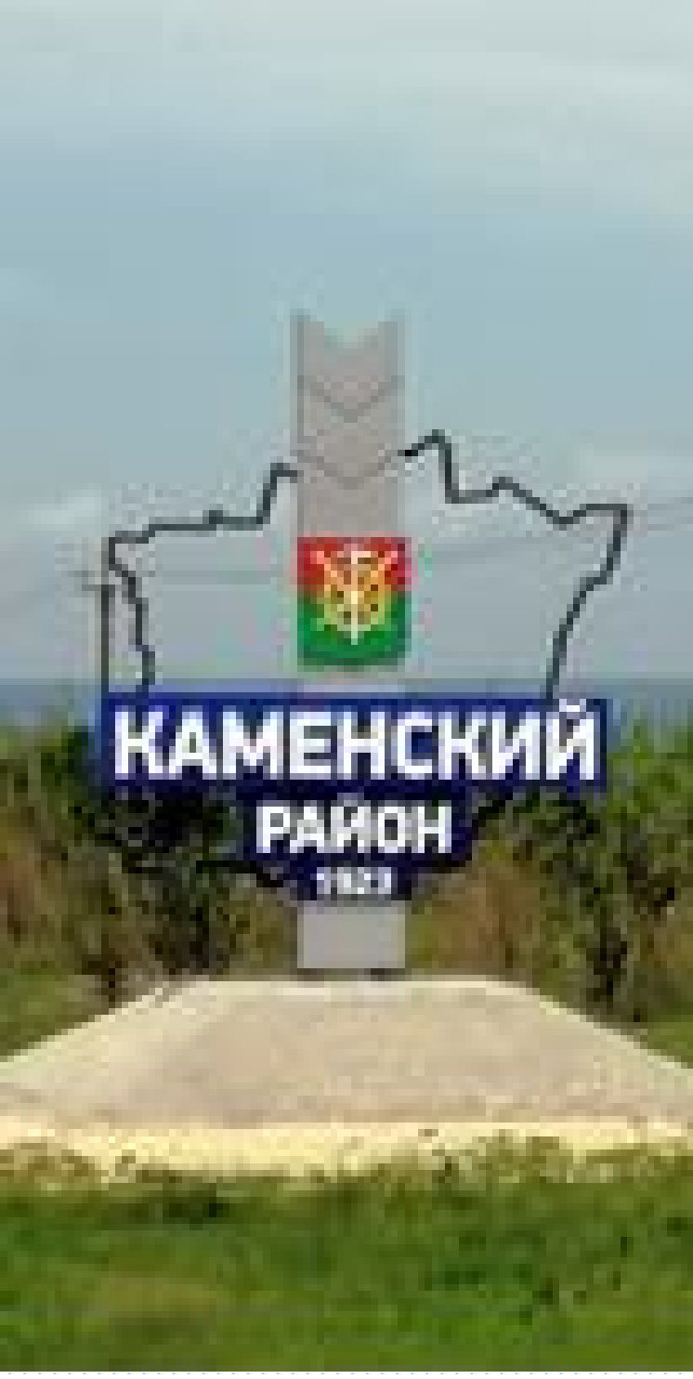

Пиховкинское сельское поселение
Ростовская область
(3 место)
В рамках II категории (сельские поселения)




Описание практики
Обеспечение эффективной
«обратной связи»

Проект «Спорт – моя жизнь»
Проект инициативного бюджетирования по благоустройству футбольной и спортивной площадок для массовых занятий физической культурой и спортом, проведения матчей был реализован активными жителями совместно с Администрацией и ТОС. Реализация проекта позволила создать футбольную команду, установить новые ворота, закупить необходимый инвентарь. Появление спортивных объектов мотивирует молодежь к ведению здорового образа жизни, физической активности, что становится залогом активного долголетия. Регулярно организуются спортивные мероприятия для жителей поселения.
Администрацией при активном содействии ТОС:
- сформирована казачья дружина, которая обеспечивает дополнительный общественный порядок;
- создан волонтерский клуб «Шаг навстречу», при участии которого стало возможным проведение крупномасштабных акций с привлечением большого числа молодежи;
- созданы и функционируют каналы связи в социальных сетях, где также публикуется информация о поддержке местных инициатив граждан, о ходе реализации проекта и результате выполненных работ.
Укреплению «обратной связи» с жителями также способствуют выездные приемы в населённые пункты, на которых решаются вопросы пожилых жителей.
Регулярными стали встречи главы поселения с трудовыми коллективами и общественными объединениями поселения.

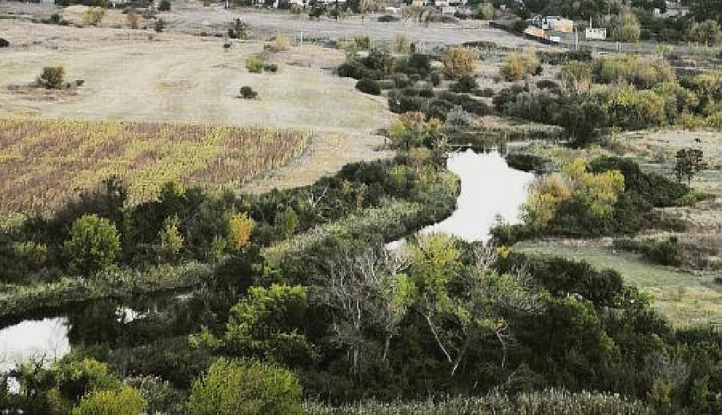
Результаты реализации практики

Охват населения действующим ТОС – 100 % Индекс гражданской активности – 1,42
1
2
3
Привлечено 464,9 тыс. рублей на реализацию
проектов ТОС
Организовано 40 массовых мероприятий с участием граждан
4

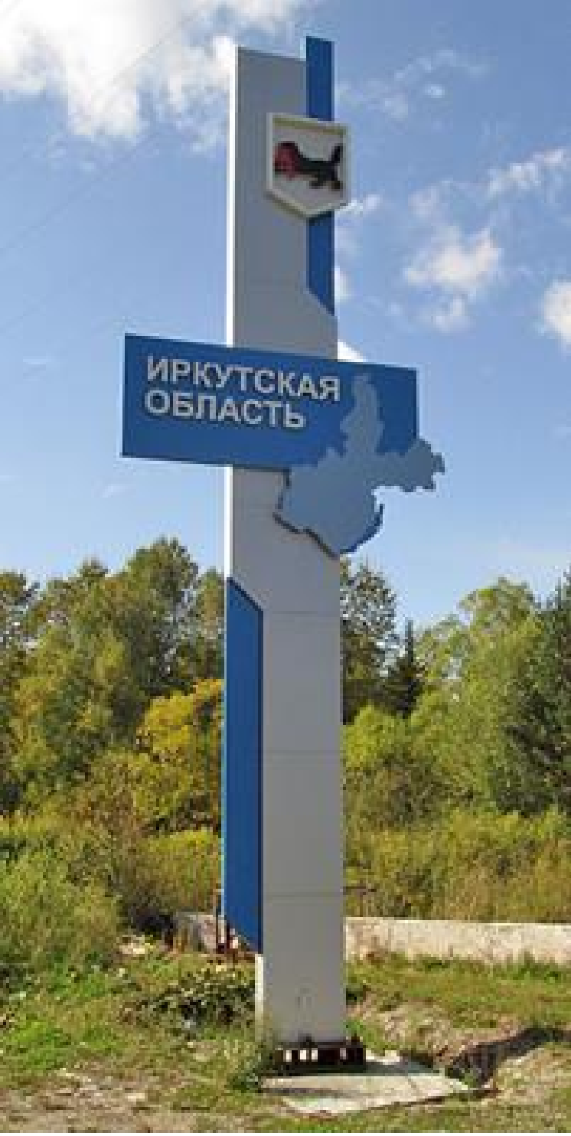

Муниципальное образование «Куйта»
Иркутская область (4 место)
В рамках II категории (сельские поселения)




Описание практики
Обеспечение эффективной
«обратной связи»

Практика «Островок памяти»
По инициативе жителей при поддержке Администрации проведена большая исследовательская работа по исчезнувшим деревням Аларского района. Выходцами д. Кусовск было предложено на месте бывшей школы деревни сделать
«Островок памяти», чтобы в память о своей малой родине
приезжали гости со всей области.
Итогом работы стал праздник ушедших деревень – это исключительно местное событие, памятная дата. Проводится он обычно в селе Малолучинск, чудом не стертым с карты района. Сюда в августе в память о своей малой родине приезжают гости со всей области.
Также по инициативе местных жителей при участии ТОС и Администрации сельского поселения открыта аллея памяти
«Дорога длиною в век…». На аллее представлены заслуженные жители села: животноводы, учителя, доярки-пятитысячницы, орденоносцы, медалисты. Потомки заслуженных тружеников высадили саженцы елей, барбариса, гортензии.
Эти инициативы способствуют возвращению на малую историческую родину местных жителей, развитию малого предпринимательства и поддержке культурных и семейных ценностей.

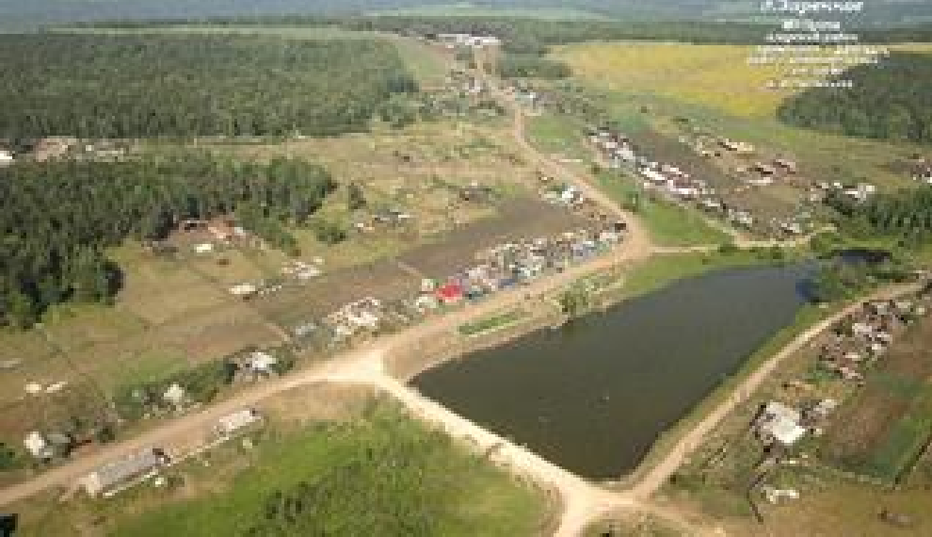
Результаты реализации практики

Действуют 7 органов ТОС и 5 общественных
1
объединений

Индекс гражданской активности – 1,774
2

При активном участии ТОС и волонтерского движения
3
реализуются общественно значимые проекты

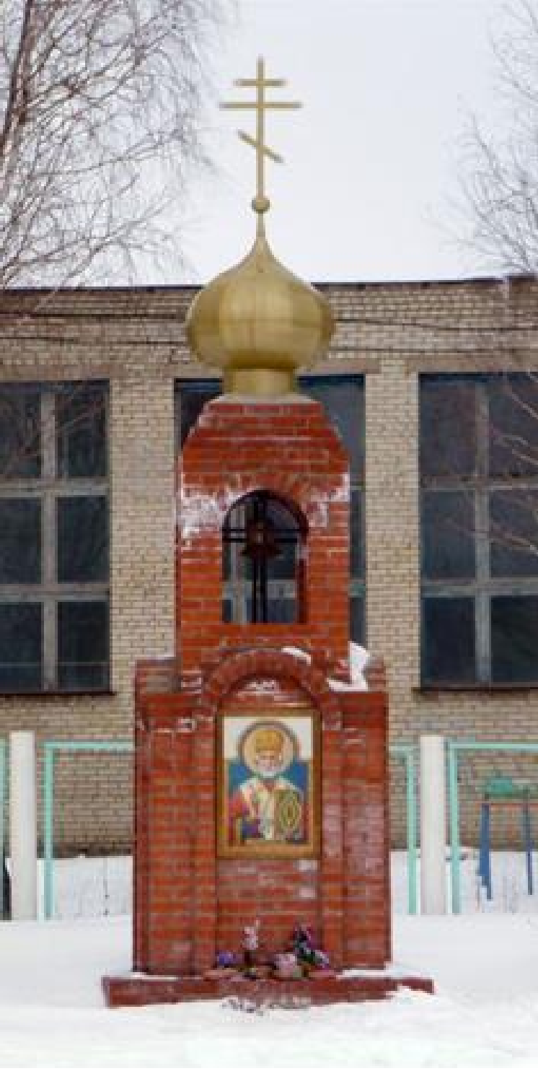

Каргинское сельское поселение
Ульяновская область (5 место)
В рамках II категории (сельские поселения)




Описание практики
Обеспечение эффективной
«обратной связи»

Проект «Реальные дела»
Проект реализуется жителями и всеми организациями, осуществляющими свою деятельность на территории поселения. Благодаря проекту поселение является одним из самых благоустроенных поселений Вешкаймского района.
Администрация совместно с общественностью и организация- ми работает над созданием комфортной среды проживания.
Так, при активном участии ТОС и жителей, в том числе финансовом, были закуплены и установлены скамейки на центральную площадь, проведено благоустройство территории памятника Воину-освободителю.
Кроме того, жители активно участвуют в проектах поддержки местных инициатив. Произведено благоустройство парковой зоны, ремонт здания Дома культуры, танцевальной площадки.
Для поддержки комфортной среды проживания совместными усилиями проводятся мероприятия по уборке территории. Экологии поселения всегда отводили первое место. В течении 2023 года проведено 16 субботников, Регулярно проводится день чистоты «Чистая пятница, акция «Лес Победы». Акция собирает практически всех жителей села, независимо от статуса, пола и возраста. У молодого поколения это воспитывает заботу о своем поселении и любовь к родному краю.

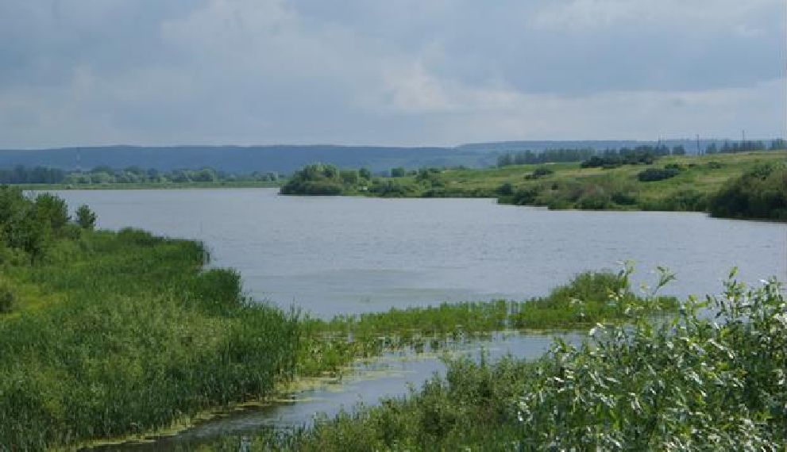

Результаты реализации практики

На территории поселения действуют 2 ТОС
1

Проведено 22 встречи с жителями с общим числом участников 1 000 человек
2

Индекс гражданской активности – 9,067
3

